


MUNICIPALIDAD DISTRITAL
DE MORROPE


PLAN DISTRITAL DE SEGURIDAD CIUDADANA Y CONVIVENCIA SOCIAL – AÑO 2019.

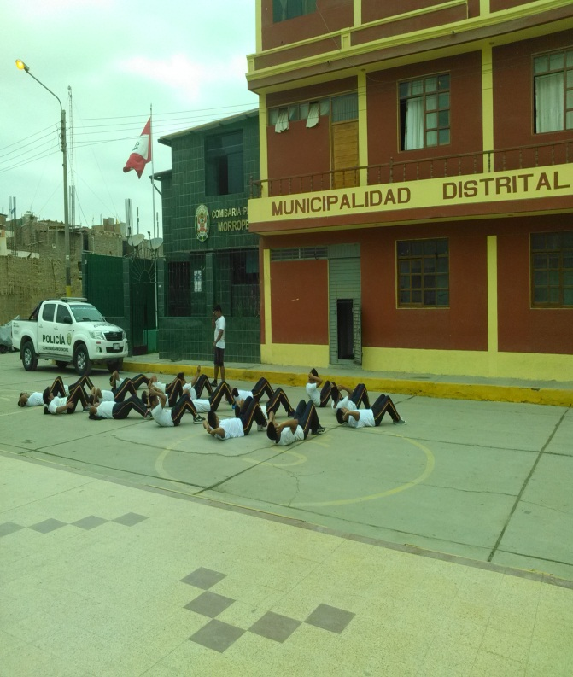
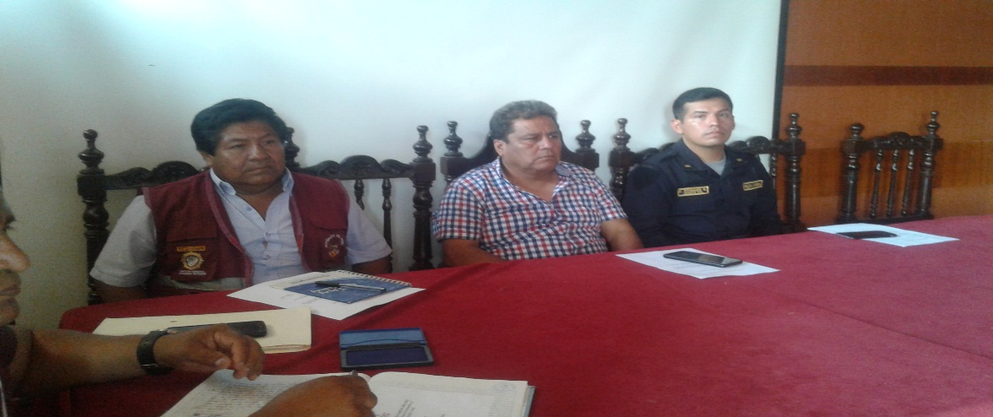
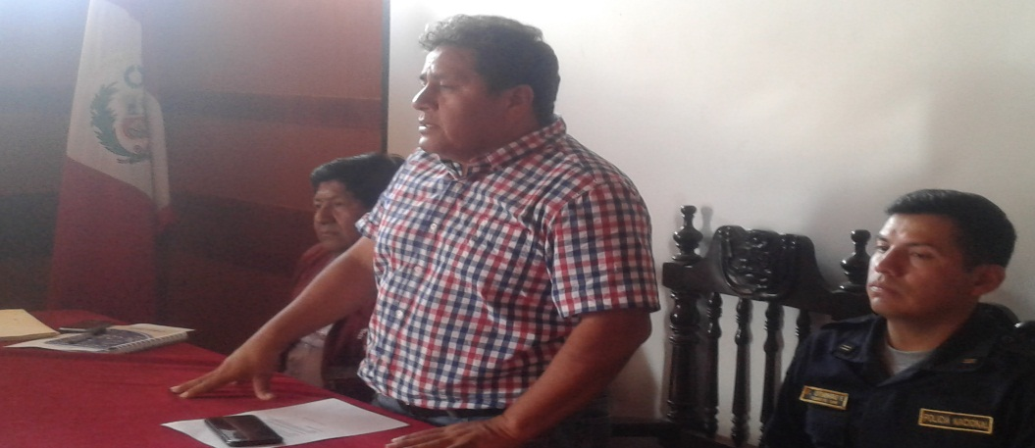
PRESIDENTE DEL COMITÉ DE SEGURIDAD CIUDADANA DEL DISTRITO DE MORROPE.
PROF.NERY ALEJANDRO CASTILLO SANTAMARIA

SECRETARIO TECNICO DEL COMITÉ DE SEGURIDAD CIUDADANA DEL DISTRITO DE MORROPE.
MG.HEBER JUAN ZAPATA GONZALES

PLAN DISTRITAL DE SEGURIDAD CIUDADANA Y CONVIVENCIA SOCIAL – AÑO 2019.

PROF. NERY ALEJANDRO CASTILLO SANTAMARIA
PRESIDENTE DEL COMITÉ DE SEGURIDAD CIUDADANA DEL DISTRITO DE MORROPE.

MG.HEBER JUAN ZAPATA GONZALES
SECRETARIO TECNICO DEL COMITÉ DE SEGURIDAD CIUDADANA DEL DISTRITO DE MORROPE.

I N D I C E
- GENERALIDADES

- VISION ……………………………………………………………………………………. 05 Pg
- MISION…………………………………………………………………………………….. 05 Pg
- OBJETIVO…………………………………………………………………………………. 05 Pg
1. Objetivo General……………………………………………………………………… 05 Pg
2. Objetivos Específicos……………………………………………………………….. 06 Pg
- BASE LEGAL……………………………………………………………………………… 07 Pg
- ALCANCE………………………………………………………………………………….. 08 Pg

- DIAGNOSTICO
- GEOGRAFÌA Y POBLACION…………………………………………………………………………… 09-10 Pg
- SITUACION ACTUAL DE LA SEGURIDAD CIUDADANA ……………………………………… 11-16 Pg
- ESTADISTICAS POLICIALES……………………………………………………………………………… 17-18 Pg
- MAPEO DE PUNTOS CRITICOS EN VIOLENCIA E INSEGURIDAD – MAPA DEL DELITO.19-22 Pg
- ZONA DE RIESGO EN SEGURIDAD CIUDADANA – MAPA DE RIESGO……………………… 23-30 Pg
- PROBEMÀTICA EN EL AMBITO EDUCATIVO………………………………………………………… 28-30 Pg
- PROBLEMÀTIA EN EL AMBITO DE SALUBRIDAD…………………………………………………… 32-33 Pg
- OTROS ASPECTOS A CONSIDERAR………………………………………………………………………

- RECURSOS

- HUMANOS ……………………………………………………………………………………….34-36 Pg
- LOGISTICOS …………………………………………………………………………………….36-38 Pg
- FINANCIEROS………………………………………………………………………………….. 53 Pg.

- PROGRAMACION DE ACTIVIDADES
ANEXOS

PRESENTACION
El Presente Plan Local De Seguridad Ciudadana elaborado para su ejecución en el año 2019, propuesto con medidas orientadas utilitariamente a la prevención de la inseguridad ciudadana en todo el distrito de Mórrope, el presente plan promueve la articulación de políticas públicas para reducir los factores de riesgo social, que propician comportamientos delictivos.
Asimismo erradicar todo tipo de violencia en sus diferentes formas, manteniendo la seguridad y la tranquilidad de la ciudadanía del distrito de Mórrope.
El presente plan es un instrumento de gestión ha sido elaborado conforme a los lineamientos y políticas del estado peruano plasmados en la Ley N°27933 Ley del Sistema Nacional de Seguridad Ciudadana, su reglamento Aprobado con Decreto Supremo N°011-2014-IN Directiva N°001-2015-IN, aprobada con Resolución Ministerial N°010-2015-IN del 09 de enero del 2015. Y demás normas a fines. Para tal efecto se ha contado con la colaboración de las entidades integrantes del comité de seguridad ciudadana distrital.
Para brindar seguridad, paz y tranquilidad a la ciudadanía se tomaran acciones desde el punto de vista operativo y preventivo, en el primer caso se identificara y reforzara los patrullajes integrados, municipales, mixtos de las juntas vecinales en el segundo caso que es el orden preventivo, se tomaran acciones mediantes Charlas Educativas en Materia de Seguridad Ciudadana, Campañas de Sensibilización, Capacitación a la Comunidad en temas de Trata de Personas según Plan Nacional de Lucha Contra la Trata de Personas 2017-2021, y la ley N°30364 Para Prevenir Sancionar y Erradicar la Violencia Contra Las Mujeres y los Integrantes del Grupo Familiar, dirigidas a los comedores populares, organizaciones de vaso de leche, asociaciones comunales, instituciones educativas de nivel primario y secundario, asociaciones de moto taxistas, asociaciones deportivas, entre otros. Con la finalidad de educarlos, concientizarlos para que estén preparados en las diferentes modalidades preventivas en seguridad ciudadana, asi participe población y comité distrital de Mórrope en la lucha contra la delincuencia, Asimismo puedan desplazarse con total seguridad en su centro de estudios, trabajo o domicilio.
Finalmente este plan busca la integración, participación de la ciudadanía, con el comité de seguridad ciudadana distrital de Mórrope y así poder lograr la reducción de la inseguridad ciudadana en este distrito.

GENERALIDADES.

Visión
Hacer del distrito de Mórrope un lugar pacifico, atractivo y seguro para los turistas, con espacios públicos libres, recreativos, protegiendo el patrimonio cultural del distrito, brindándoles una mejor calidad de vida a los ciudadanos del distrito de Mórrope con seguridad, paz y tranquilidad.

Misión
Que el Comité de Seguridad Ciudadana del Distrito de Mórrope –CODISEC, pondrá en ejecución acciones que busquen y garanticen la seguridad a los habitantes del distrito, trabajando en forma coordinada con las instituciones competentes, así como otras instituciones públicas y privadas, articulando esfuerzos intersectoriales para brindar con calidad y eficiencia mejores servicios de prevención, proyección social y disuasión en seguridad ciudadana, para mantener la seguridad y paz pública.

Objetivos
- OBJETIVO GENERAL :
Reducir los Niveles de Victimización y Percepción de inseguridad local, fortaleciendo la seguridad ciudadana en sus aspectos preventivos y disuasivos, comprometer a los sectores e instituciones integrantes del CODISEC distrital a participar a la reducción de índices delictivos asimismo optimizando las operaciones de control con la PNP.

- Objetivos Específicos:
- Promover la integración y/o articulación entre la PNP y la Municipalidad Distrital para reuniones quincenales con finalidad de programar operativos inopinados, en lugares de mayor incidencia delictiva, así como cumplir con los patrullajes programadas en Plan Distrital.
- Reforzar los patrullajes con la PNP y Serenazgo conforme al mapa de riesgo y delito del distrito.
- Fortalecer los mecanismos Seguridad Ciudadana con las Juntas Vecinales, Rondas Campesinas, Policía Nacional, Subprefectura Distrital, Instituciones Educativas.
- Implementar a las nuevas juntas vecinales y capacitarlas.
- Garantizar el cumplimiento de las actividades programadas en el Plan de Seguridad Ciudadana.

Base Legal
- Constitución Política del Perú de 1993.
- Ley Nº 27933, Ley del Sistema Nacional de Seguridad Ciudadana y Modificatorias.
- Ley Nº 27972, Ley Orgánica de Municipalidades.
- Decreto Legislativo Nº 1135, Ley de Organización y Funciones del Ministerio del Interior.
- Decreto Legislativo Nº 1148, Ley de la Policía Nacional del Perú.
- Ley Nº 27783, ley de Bases de Descentralización.
- Ley Nº 27908, ley de Rondas Campesinas.
- Ley Nº 27444, ley del Procedimiento Administrativo General.
- Ley Nº 29010, ley que faculta a los Gobiernos Regionales y Gobiernos Locales a disponer de recursos a favor de la Policía Nacional del Perú.
- Ley Nº 29701, Ley que dispone beneficios a favor de los Integrantes de Juntas Vecinales y establece el día de las Juntas Vecinales de Seguridad Ciudadana; y su reglamento aprobado por Decreto Supremo Nº 002 – 2013 – IN.
- Ley Nº 30120, Ley de apoyo a la Seguridad Ciudadana con Cámaras de Video vigilancia Publicas y Privadas.
- Ley Nº 30026, Ley que autoriza la contratación de pensionistas de la Policía Nacional del Perú y de las Fuerzas Armadas para apoyar en Áreas de Seguridad Ciudadana y Seguridad Nacional.
- Decreto Supremo Nº 012 – 2013 – IN, que aprueba Política Nacional del Estado Peruano en Seguridad Ciudadana y el Plan Nacional de Seguridad Ciudadana 2013 – 2018.
- Decreto Supremo Nº 010 – 2013 – IN, que aprueba el reglamento de organización y funciones del Ministerio del Interior.
- Decreto Supremo Nº 011 – 2014 –IN, que aprueba el reglamento de la Ley del Sistema de Seguridad Ciudadana.
- Decreto Supremo Nº 304 – 2012 – EF, que aprueba el Texto Único Ordenado de la Ley Nº 28411, Ley General del Sistema Nacional de Presupuesto (Articulo 79).
- Resolución Ministerial Nº 1519 – 2013 – IN, Que Aprueba la Matriz de monitoreo y Evaluación del Plan Nacional de Seguridad Ciudadana 2013 – 2018.
- Resolución Ministerial Nº 1168 – 2014 – IN/PNP, que aprueba las Guías Metodológicas para el diseño de sectores y Mapas de Delito en las jurisdicciones Policiales de las comisarías y para el patrullaje por sector en los Gobiernos Locales.
- Ley Nº 29611, Que modifica la Ley Nº 29010, que faculta a los Gobiernos Regionales y Gobiernos Locales a disponer recursos a favor de la Política Nacional del Perú, y la Ley Nº 27867, Ley que organiza los Gobiernos Regionales.
- Resolución Directoral Nº 2142 – 2014 – DIRGEN/EMG, Que aprueba el Manual de Organización y Funcionamiento de las Juntas Vecinales de Seguridad Ciudadana organizadas por la PNP.
- Resolución Ministerial Nº 010 – 2015 – IN, que aprueba la Directiva “ Lineamientos para la Formulación, aprobación, ejecución y evaluación de los Planes de Seguridad Ciudadana”, la misma que como anexo forma parte de la presente Resolución la Directiva Nº 001 – 2015 – IN.

Alcance

El Presente Plan, es de alcance al Secretario Técnico, a los integrantes del Comité Distrital de Seguridad Ciudadana (CODISEC) y población Organizada del Distrito de Mórrope.
Gráfico 01: Integrantes del CODISEC

DIAGNOSTICO.

GEOGRAFÍA Y POBLACIÓN.
El distrito de Mórrope fue creado el 12 de febrero del año 1821, en la época de la Independencia según Decreto del protectorado del Excelentísimo Sr. Don José de San Martin, su capital es el pueblo de Mórrope, está ubicado en el Departamento de Lambayeque provincia de Lambayeque, La ciudad de Mórrope fue declarado monumento histórico del Perú el 30 de diciembre de 1986 mediante el R.M.N° 796-86-ED. Mórrope tiene origen en una leyenda sobre una iguana mítica conocida como “Murrup”.

- Ubicación Geográfica.
  - Ubigeo del distrito de Mórrope: 140306.
  - Altitud: Su altitud es de 16 metros sobre el nivel del mar. ubicación física se determina entre las coordinadas 6º 32’ 15’’ de Latitud Sur y 80º 48’ 25’’ de Latitud Oeste.
  - Superficie: El distrito cuenta con una extensión territorial de 1,041 Km2.
  - Límites:
- Por el Norte : Con Sechura y Olmos.
- Por el Sur : Con Lambayeque y San José.
- Por el Este : Con Mochumi, Tùcume, Illimo, Pacora y Motupe.
- Por el Oeste : Con el Océano Pacifico.
  - El Distrito de Mórrope se encuentra ubicado en la Provincia de Lambayeque, su capital del Distrito es la Ciudad de Mórrope ubicado a la orilla del Río del Mórrope, distante a 33.5 km al norte de la Ciudad de Chiclayo y a 25.5 km de la ciudad de Lambayeque.
- División Geográfica:
EL distrito de Mórrope está integrado por su Ciudad Capital, Cuatro (04) Centros Poblados, (36) Caseríos y Anexos.

- Caserío Lagunas.
- Caserío Chepito Alto.
- Caserío Chepito Bajo.
- Caserío Arbolsol.
- Caserío Caracucho.
- Caserío Tranca Sasape.
- Caserío Tranca Fanupe.
- Caserío Fanupe Barrio Nuevo.
- Caserío Casa Blanca.
- Caserío Monte Verde.
- Caserío Monte Hermoso.
- Caserío Las Pampas.
- Caserío Quemazón.
- Caserío San Francisco.
- Caserío Annape.
- Caserío Angolo 1.
- Caserío Angolo 2.
- Caserío Huaca de Barro.
- Caserío Chepito Olivos.
- Caserío Lagartera.
- Caserío Cruz de Medianía.
- Caserío 25 de febrero.
- Caserío San isidro.
- Caserío Pedregal.
- Caserío Sequiones.
- Caserío puplan.
- Caserío Santa Isabel
- Caserío San José
- Caserío Cucufana
- Caserío Yencala leon
- Caserío Trapiche
- Caserío Dos Palos
- Caserío Carrizal
- Caserío Cartagena
- Caserío San Sebastián
- Caserío Ollería

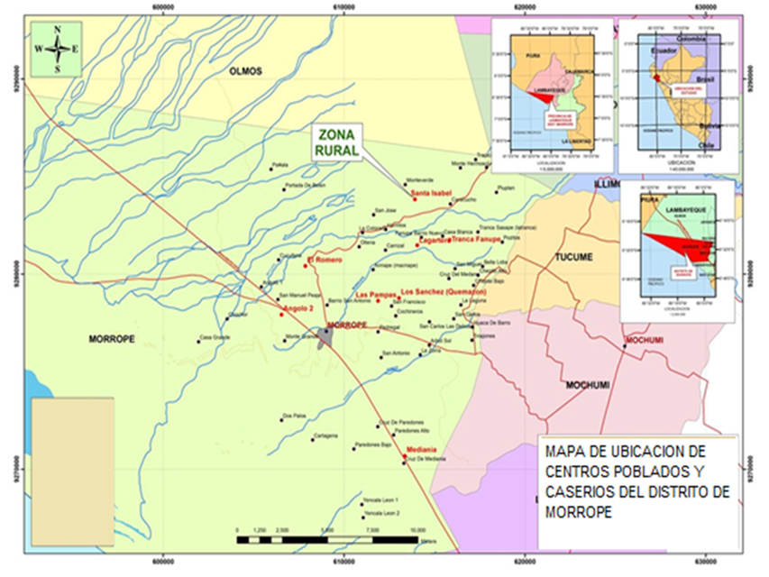
Gráfico 02: Ubicación de la Zona de Estudio.

- Población.

- Según el último Censo Poblacional y Vivienda del Año 2017
- del INEI el distrito de Mórrope tiene una población proyectada al 2017 de 49,081 habitantes, donde el 14.56% viven él la Zona urbana (7,149 habitantes) y el 85.43% en zona rural (41,932 habitantes).
- La población de Mórrope está constituida por el 51.00% por mujeres y 49.00 % por hombres Su población por edades es Conforme se demuestra en el siguiente Cuadro:

Cuadro N° 01:

Población Según Grupos Etáreos

Edades | Habitantes | %
De 00 a 14 años | 18,378 | 37.44
De 15 a 64 años | 27,755 | 56.55
De 65 a mas | 2,948 | 6.00
Total Población | 49,081 | 100.00
Fuente de Información: INEI Censo 2017

Población económicamente activa y actividades que realizan:

La principal actividad económica del distrito es la agricultura y representa el sustento de más del 60% de la población; así mismo la población desarrolla otras actividades económicas como la minería artesanal, pesca, artesanía y otros.

SITUACIÓN ACTUAL DE LA SEGURIDAD CIUDADANA.
La seguridad ciudadana, actualmente el distrito de Mórrope (ciudad y sus diferentes caseríos), viene siendo afectado por un incremento de hechos delictivos en sus diferentes modalidades; que afectan la integridad física y el patrimonio de las personas, que para poderlos enfrentar y reforzar la labor preventiva y disuasiva que se realiza desde la municipalidad y otras organizaciones, se requiere de una intervención más integral y concreta que posibilite brindar un mejor servicio en cuanto a seguridad ciudadana se refiere.
Con el propósito de conocer con más detalle de cómo percibe la población a través de sus representantes a nivel de juntas vecinales, rondas campesinas, comités vecinales, tenencias gobernación, gobernador político, entre otras autoridades representativas se desarrollaron talleres denominado Diagnóstico Participativo, en el cual se plantearon algunas interrogantes que motivaron a los participantes a generar información referente a la situación actual de la seguridad ciudadana en el distrito.
Entre las interrogantes que se plantearon para conocer la percepción los asistentes a los talleres se tienen las siguientes:
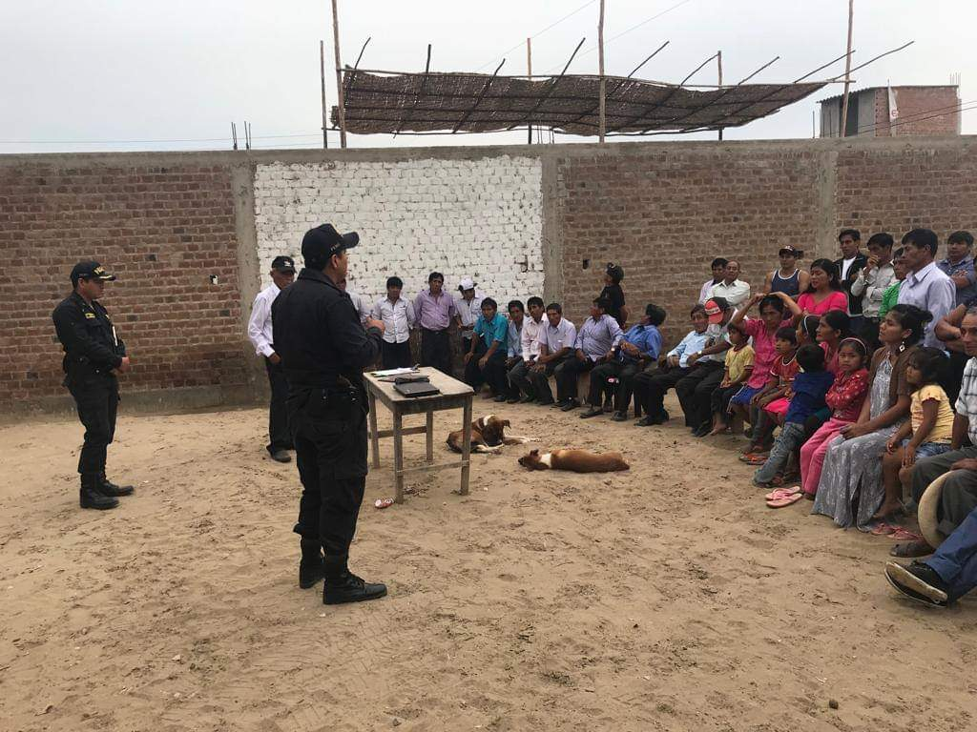
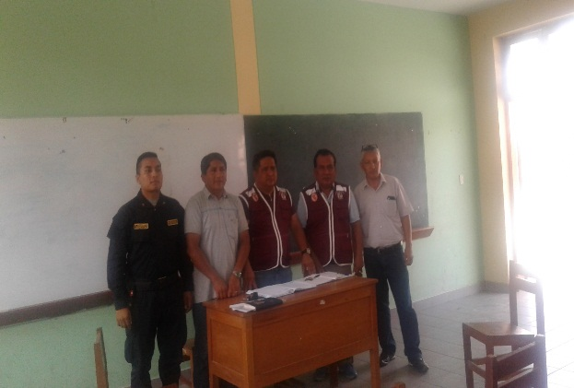

- ¿Considera Ud. Que el Distrito de Mórrope es Seguro? si la respuesta es NO cual considera que son las causas de la inseguridad ciudadana y las consecuencias que de esta situación se derivan?

- ¿En los últimos años ha disminuido o se ha incrementado la inseguridad Ciudadana en el distrito? Si se ha incrementado cuales son las razones de este incremento?

- Qué compromiso asumiría Ud. Como autoridad local o representante de su junta Vecinal, Ronda campesina y/o entidad involucrada para ayudar tanto a la Municipalidad como a la Policía nacional en lo referente a la Seguridad Ciudadana?
La información obtenida o generada en los talleres desarrollados y según interrogante planteada se muestra a continuación.
Con referencia a la primera interrogante se generaron los siguientes insumos y/o respuestas.

- Cual considera Ud. Que son las principales Causas de la Inseguridad Ciudadana en el distrito de Mórrope, y sus principales Consecuencias (Efectos).
Causas:
- Falta de espacios para el Deporte.
- Exceso de Confianza.
- Alcoholismo.
- Falta de educación.
- Falta de instrucción en los hijos.
- Falta de Comunicación familiar.
- Desorganización de las autoridades conlleva al conflicto social.
- Descuido de las autoridades.
- Juntas con malos amigos

- No tienen trabajo
- La ociosidad.
Efectos.
- Indicio de la Existencia de Drogadicción.
- Homicidios
- Violaciones
- Violencia familiar
- Abuso contra las mujeres por parte de su cónyuge.
- Robos y asaltos
- Maltrato físico
- Problemas en la sociedad.
- Pandillaje.
- Violencia en las calles.
- Abigeato.

- En los Últimos años se ha incrementado o ha disminuido la Inseguridad Ciudadana en el distrito; si se ha incrementado cuales son las razones.
Insumos Generados:

Causas:
- Se ha incrementado por el incremento de las redes sociales.
- Falta de Voluntad de uno mismo.
- Falta de Movilidad para la Policía.
- Falta de personal policial.
- Falta de movilidades para presionar y erradicar la delincuencia.
- Falta de coordinación entre las autoridades
- Falta de concientización a la población.
- Falta de Organización de las autoridades y la comunidad.
- Falta organización entre las juntas Vecinales y las rondas Campesinas.

- Falta de Implementos en Seguridad Ciudadana.
- Las juntas Vecinales no funcionan por falta de Capacitación y de organización.
- Ha Disminuido la Inseguridad por la Existencia de juntas vecinales organizadas por las Comisarías del C.P Cruz del Médano y Distrito de Mórrope.
- Venta de Licor de menores de edad.
- Falta de capacitación a la Sociedad por parte de peritos especializados.
- Falta Mayor Organización de las juntas Vecinales.
- Falta de juntas vecinales.
- Falta de apoyo de la policía.
- Falta de efectivos en las Comisarias de Mórrope y Cruz del Médano.
- Falta de patrullaje de las rondas campesinas.
- Falta de trabajo.

Efectos:
- Existencia de Robos
- Presencia de Extorsiones

Qué compromiso asumiría Ud. Como autoridad local o representante de su junta Vecinal Ronda campesina y/o entidad involucrada para ayudar a la municipalidad como a la Policía Nacional del Perú, en lo referente a la Seguridad Ciudadana.

- Asistir a todos los eventos que se realizan en materia de Seguridad Ciudadana
- Organizar a la población y coordinar con todas las autoridades.
- Conformar más juntas vecinales y mantenerlas siempre activas.
- Monitorear las zonas de riesgo entre Juntas Vecinales y la Policía nacional.
- Incrementar más integrantes en la organización.
- Organizarnos con la Policía Nacional y la población.
- Crear por parte del Municipio un impuesto para La Seguridad Ciudadana.

Hablar de la situación actual de seguridad ciudadana es un caso genérico en todas las municipalidades a nivel nacional que cuentan con el servicio de Serenazgo, en el distrito de Mórrope se cuenta con el servicio de Serenazgo con un rendimiento no a adecuado a la realidad del distrito , ya que no se abastece para toda la población por la falta de implementos logísticos y personal es por ello que ante esta necesidad la municipalidad ha elaborado un proyecto de mejoramiento y ampliación del servicio de seguridad ciudadana que permitirá brindar un mejor servicio de seguridad ciudadana a la población del distrito de Mórrope con adquisición logística y será ejecutado para el año 2019.

Asimismo se cuenta con dos comisarías: comisaria Mórrope y comisaria cruz del médano, pero con reducido personal efectivo para las posibles emergencias en este distrito.

ESTADÍSTICAS POLICIALES.

- Estadísticas sobre violencia, faltas y delitos – Comisaria del Distrito de Mórrope.
Cuadro 02
Estadísticas sobre violencia, faltas y delitos – comisaría del distrito de Mórrope.
Nº  ORDEN | DELITO Y/O FALTAS | LUGARES | Nº DE CASOS AÑO 2016 | Nº DE CASOS AÑO 2017 | Nº DE CASOS AÑO 2018 | %
1 | HOMICIDIOS | MÓRROPE | 3 | 5 | 1 | 3
2 | MICRO COMERCIALIZACIÓN DE DROGA | MÓRROPE | 0 | 0 | 0 | 0
3 | TENENCIA ILEGAL DE ARMAS | MÓRROPE | 2 | 0 | 0 | 1
4 | ABORTOS | MÓRROPE | 0 | 0 | 0 | 0
5 | LESIONES |  | 4 | 6 | 1 | 3
6 | HURTO SIMPLE Y HURTO AGRAVADO | C.P. LA COLORADA, PAMPAS, ROMERO Y MORROPE | 14 | 16 | 42 | 20
7 | ROBO SIMPLE Y ROBO AGRAVADO | MORROPE, CASERIOS Y ANEXOS | 7 | 6 | 9 | 6
8 | ABIGEATO | C.P. EL ROMERO, CASERIOS CUCUFANA, PAMPAS | 9 | 4 | 4 | 5
9 | ESTAFA Y OTRAS DEFRAUDACIONES | MORROPE | 1 | 0 | 0 | 1
10 | APROPIACION ILICITA |  | 0 | 0 | 0 | 0
11 | DELITO CONTRA LA LIBERTAD PERSONAL | MORROPE | 0 | 0 | 0 | 0
12 | DELITO CONTRA LA LIBERTAD SEXUAL. |  | 4 | 3 |  | 2
13 | CAPTURAS POR OMISION A LA ASISTENCIA FAMILIAR | MORROPE | 0 | 0 | 0 | 0
14 | FALTAS CONTRA LAS PERSONAS | MORROPE Y CASERIOS | 7 | 11 | 0 | 5
15 | FALTAS CONTRA EL PATRIMONIO | MORROPE Y CASERIOS | 4 | 6 | 0 | 3
16 | VIOLENCIA FAMILIAR. | MORROPE Y CASERIOS | 57 | 75 | 57 | 53
TOTAL |  |  | 112 | 132 | 114 | 100
Fuente: comisaría del distrito de Mórrope.

*Nota: Las Estadísticas del año 2018 son casos reportados hasta el mes de setiembre.

Cuadro N° 03.
Estadísticas sobre Violencia, Faltas y Delitos – Comisaria del C.P Cruz del Médano.
Nº  ORDEN | DELITO Y/O FALTAS |  | LUGARES | Nº DE CASOS AÑO 2016 | Nº DE CASOS AÑO 2017 | Nº DE CASOS AÑO 2018 | %
1 | HOMICIDIOS |  | CPM CRUZ DEL MEDANO, CASERIO ARBOSOL, QUEMAZÓN. | 1 | 0 | 1 | 1
2 | ABORTOS |  |  | 0 | 0 |  | 0
3 | FALTAS CONTRA LA PERSONA - LESIONES |  | CASERIOS CHEPITO BAJO, POSITOS, SANTO DOMINGO. | 2 | 6 | 15 | 10
4 | EXPOSICION Y ABANDONO A PERSONAS EN PELIGRO |  |  | 0 | 0 | 0 | 0
5 | HURTO SIMPLE Y HURTO AGRAVADO |  | ANEXOS, SAN MIGUEL, CHEPITO ALTO, SAN PABLO, LAGUNAS. | 13 | 8 | 20 | 19
6 | ROBOS SIMPLE Y ROBO AGRAVADO |  | ANEXOS ARBOSOL, SEQUIONES, SANTA ISABEL, LAGUNAS, BARRIO NUEVO, TRANCA FANUPE. | 20 | 8 | 20 | 22
7 | ABIGEATO |  | C.P. EL ROMERO, CASERIOS CUCUFANA, PAMPAS, CASERIO LAGUNAS | 0 | 1 | 5 | 3
8 | ESTAFA |  |  | 0 | 0 | 0 | 0
9 | APROPIACION ILICITA |  |  | 0 | 0 | 0 | 0
10 | USURPACION |  | ANEXO CASA BLANCA. | 0 | 0 | 0 | 0
11 | DELITO CONTRA LA LIBERTAD SEXUAL |  | CASERIOS LAGUNAS, SANTA ELENA, SAN FRANCISCO, TRANCA FANUPE. | 1 | 3 | 6 | 5
12 | DELITO CONTRA LA FE PÚBLICA. |  |  | 0 | 0 | 0 | 0
13 | CAPTURAS POR OMISION A LA ASISTENCIA FAMILIAR |  |  | 0 | 0 | 0 | 0
14 | FALSIFICACION DE MONEDA. |  |  | 0 | 0 | 0 | 0
15 | FALTAS CONTRA LAS PERSONAS. |  |  | 0 | 1 | 6 | 3
16 | FALTAS CONTRA EL PATRIMONIO |  | ANEXOS ARBOSOL, SEQUIONES. | 0 | 1 | 8 | 4
17 | DELITO CONTRA LA VIDA, EL CUERPO Y LA SALUD – LESIONES. |  | ANEXOS ALTO PERU, SANTA ROSA, MONTE HERMOSO, LAGUNAS. | 2 | 1 | 0 | 1
18 | VIOLENCIA FAMILIAR | MUJERES | CASERIOS SANTA ELENA, SEQUIONES, MONTE HERMOSO, TRANCA FANUPE, LAGUNAS. | 26 | 8 | 30 | 29
18 | VIOLENCIA FAMILIAR | HOMBRES |  | 1 | 0 | 0 | 1
19 | PRESUNTO SECUESTRO DE MENOR DE EDAD. |  |  | 0 | 0 | 0 | 0
20 | DAÑOS CONTRA LA PROPIEDAD PRIVADA. |  |  | 0 | 0 | 0 | 0
21 | OTROS (ALCOHOLEMIA) |  |  | 4 | 0 | 0 | 2
TOTAL |  |  |  | 70 | 37 | 111 | 100
Fuente: Comisaria del C.P Cruz Del Médano.
*Nota: Las Estadísticas del año 2018 son casos reportados hasta el mes de setiembre.
Cuadro N° 04
Nº  ORDEN | DELITO Y/O FALTAS |  | LUGARES | Nº DE CASOS AÑO 2015 | Nº DE CASOS AÑO 2016 | Nº DE CASOS AÑO 2017 | Nº DE CASOS AÑO 2018 | %
1 | HOMICIDIOS |  | MÓRROPE, CPM CRUZ DEL MEDANO, CASERIO ARBOSOL. | 6 | 4 | 5 | 3 | 4
2 | ABORTOS |  |  | 0 | 0 | 0 | 0 | 0
3 | FALTAS CONTRA LA PERSONA - LESIONES |  | MORROPE, CASERIOS CHEPITO BAJO, POSITOS, SANTO DOMINGO. | 10 | 12 | 14 | 10 | 9
4 | EXPOSICION Y ABANDONO A PERSONAS EN PELIGRO |  | MÓRROPE | 0 | 0 | 0 | 0 | 0
5 | HURTOS |  | MÓRROPE, C.P. LA COLORADA, PAMPAS, ROMERO , ANEXOS, SAN MIGUEL, CHEPITO ALTO, SAN PABLO, LAGUNAS , ANEXOS, SAN MIGUEL, CHEPITO ALTO, SAN PABLO, LAGUNAS. | 40 | 26 | 19 | 21 | 21
6 | ROBOS SIMPLE Y ROBO AGRAVADO |  | MORROPE, CASERIOS Y ANEXOS C. P CRUZ DEL MEDNO, ANEXOS ARBOSOL, SEQUIONES, SANTA ISABEL, LAGUNAS, BARRIO NUEVO, TRANCA FANUPE. | 32 | 22 | 8 | 11 | 15
 |  |  |  |  |  |  |  | 0
7 | ABIGEATO |  | CASERIO LAGUNAS | 3 | 9 | 9 | 8 | 4
8 | ESTAFA |  | MORROPE | 0 | 1 | 0 | 0 | 0.2
9 | APROPIACION ILICITA |  | MORROPE | 0 | 0 | 0 | 0 | 0
10 | USURPACION |  | ANEXO CASA BLANCA. | 0 | 0 | 0 | 0 | 0
11 | DELITO CONTRA LA LIBERTAD SEXUAL |  | CASERIOS LAGUNAS, SANTA ELENA, SAN FRANCISCO, TRANCA FANUPE. | 2 | 1 | 1 | 1 | 1
12 | DELITO CONTRA LA FE PÚBLICA. |  | MORROPE | 0 | 0 | 0 | 0 | 0
13 | CAPTURAS POR OMISION A LA ASISTENCIA FAMILIAR |  | MORROPE | 0 | 0 | 0 | 0 | 0
14 | FALSIFICACION DE MONEDA. |  | MORROPE | 0 | 0 | 0 | 0 | 0
15 | FALTAS CONTRA EL PATRIMONIO |  | ANEXOS ARBOSOL, SEQUIONES. | 3 | 4 | 6 | 5 | 4
16 | DELITO CONTRA LA VIDA, EL CUERPO Y LA SALUD – LESIONES. |  | ANEXOS ALTO PERU, SANTA ROSA, MONTE HERMOSO, LAGUNAS. | 11 | 6 | 7 | 8 | 6
17 | VIOLENCIA FAMILIAR | MUJERES | CASERIOS SANTA ELENA, SEQUIONES, MONTE HERMOSO, TRANCA FANUPE, LAGUNAS. | 56 | 46 | 22 | 24 | 29
17 | VIOLENCIA FAMILIAR | HOMBRES |  | 0 | 1 | 0 | 0 | 0.2
18 | PRESUNTO SECUESTRO DE MENOR DE EDAD. |  | MORROPE | 0 | 0 | 0 | 0 | 0
19 | OTROS (ALCOHOLEMIA) |  | MORROPE Y CASERIOS | 5 | 4 | 0 | 4 | 3
20 | TENENCIA ILEGAL DE ARMAS |  | MÓRROPE | 1 | 2 | 0 | 1 | 0.8
TOTAL |  |  |  | 170 | 148 | 91 | 96 | 100%
Total de casos registrados en el distrito de Mórrope, C.P y caseríos – Año 2015 - 2018.

Fuente: comisarias Distrito de Mórrope y Cruz el Médano.
*Nota: Las Estadísticas del año 2018 son casos reportados hasta el mes de setiembre.

- Análisis de las estadísticas presentadas en seguridad ciudadana por las comisarias, se puede apreciar que el mayor índice de faltas y delitos es de violencia familiar en las mujeres, que afecta psicológicamente la conducta de las mujeres y los hijos. También se puede observar el hurto y el robo dos modalidades diferentes donde se presenta un alto índices, estos resultados nos impulsan a trabajar la parte preventiva con las instituciones involucradas en estos procesos, como es poder judicial, la fiscalía y los centro de emergencia mujer. Las mismas que tiene el mismo fin buscar la reducción de estos índices delictivos.

MAPEO DE PUNTOS CRÍTICOS EN VIOLENCIA E INSEGURIDAD - MAPA DEL DELITO.
Para el seguimiento de los puntos críticos en nuestro distrito sobre violencia e inseguridad se actualiza semestralmente el MAPA DEL DELITO, identificando los puntos críticos, a través de indicadores (de colores), de acuerdo a la incidencia delictiva por Zona y Sectores, tal como se puede apreciar en los anexos adjuntos.
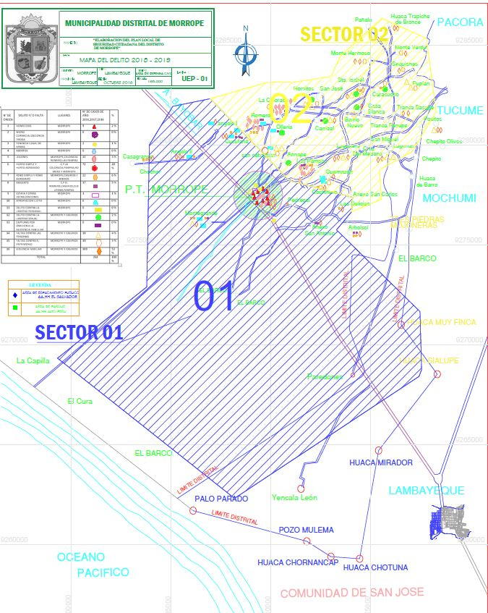
Gráfico 03: Mapa del Delito de la Jurisdicción de la Comisaria de Mórrope.

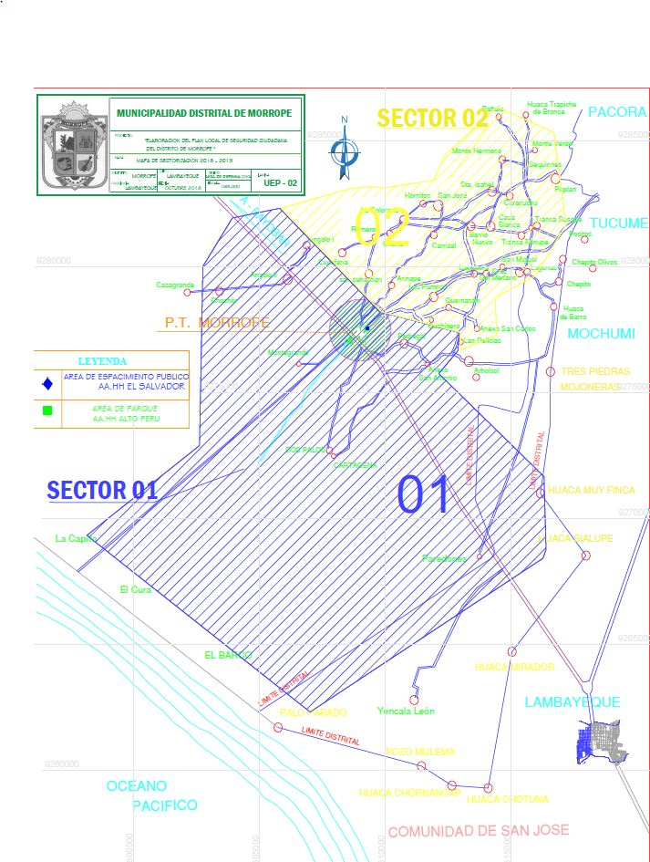
Gráfico 04: Mapa de Sectorización de la Jurisdicción de la Comisaria de Mórrope.

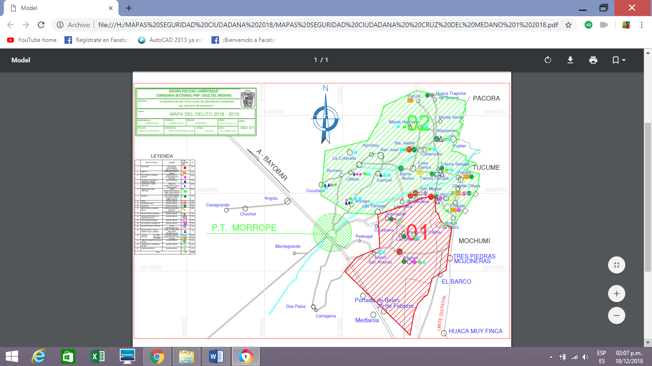
Gráfico 05: Mapa de Delito de la Jurisdicción de la Comisaria de Mórrope.
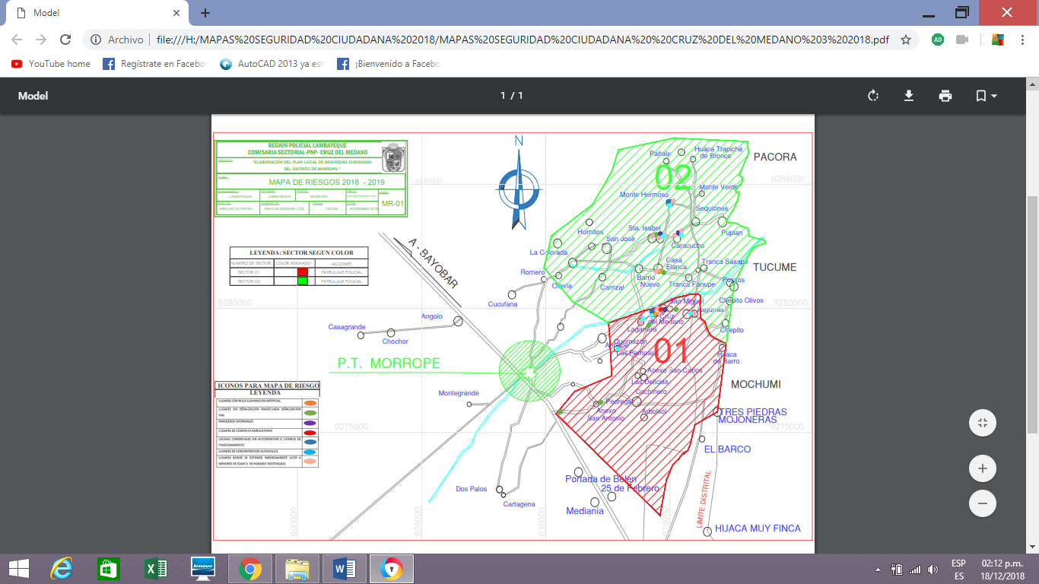
Gráfico 06
: Mapa de Delito de la Jurisdicción de la Comisaria de Mórrope.

- Puntos Críticos De Mayor Incidencia Delictiva.
Siendo su capital del distrito una ciudad pequeña, no existen espacios focalizados de mayor incidencia delictiva; pero debido a su configuración geográfica en algunos lugares distantes a su capital se producen con frecuencias robo de ganado (abigeato), animales menores de corral y se presentan casos de violencia familiar, falta contra la persona, patrimonio, etc., según nos reporta la Policía Nacional del Perú acantonado de la ciudad de Mórrope ( Comisaria de la Policía del Distrito de Mórrope y Comisaria de la Policía del C.P Cruz del Médano).
- Lugares De Micro Comercialización De Drogas.
Problema que a la fecha no se presenta en el ámbito distrital según se desprende de las coordinaciones efectuadas con la PNP del distrito; pero es menester adoptar algunas acciones de prevención.

- Lugares Donde Se Ejerce La Prostitución Clandestina.
También es un problema casi ausente en el Distrito, pero hay reportes de la Comisaría de la PNP de la jurisdicción que existen ciertos lugares, por lo que amerita tomar acciones inmediatas de prevención, se tiene información que en el lugar denominado Puente Salado, se tiene la presencia de este problema social. Se establece en (Km. 817.600), A mitad del año 2017 en coordinación con la comisaría del distrito de Mórrope y el personal de la DIVINCRI – Chiclayo (Jefatura de Trata de Personas), se realizaron operativos en el distrito de Mórrope llegando a intervenir tres locales que funcionaban con la fachada de bar – picantería, lugares donde se ejercía la Prostitución Clandestina, dichos lugares fueron cerrados y clausurados por la Municipalidad Distrital de Mórrope.

- Lugares De Mayor Incidencia De Accidentes De Tránsito.
Esto constituye un problema constante, en especial en el trayecto de la carretera Mórrope hacia Lambayeque y viceversa, cuya secuela son daños personales y materiales, debido a la excesiva velocidad de los vehículos y negligencia de los conductores. Así como también sucede en algunos lugares hacia los caseríos, debido principalmente al mal estado de su infraestructura de las vías carrozables, producto de las lluvias o a los aniegos de los regadíos a los terrenos de cultivo.

- Carretera panamericana Norte Km. 820 al 880 de la Panamericana Norte.
- Carretera Mórrope – Cruz del Médano – Chepito – las Banquitas.
- Camino Carrozables de Mórrope a Caserío La colorada.

- Lugares Donde Se Presenta Acciones De Pandillaje Pernicioso.

Este problema social es casi nulo en toda la jurisdicción, pero se debe planificar acciones urgentes como talleres y eventos de capacitación e Información a los adolescentes y jóvenes de nuestro distrito como medidas de prevención, cuya labor prioritaria debe ser en las Instituciones Educativas. La Municipalidad Distrital de Mórrope en Alianza estratégica Con la Comisaria del Distrito de Mórrope, Comisaria del C.P Cruz del Médano, se vienen conformando las brigadas de Autoprotección Escolar (BAPES) donde se viene realizando capacitaciones de sensibilización a estudiantes y padres de familia en Instituciones Educativas de la Jurisdicción de Mórrope y Caseríos en temas relacionados con la violencia familiar, pandillaje escolar, violaciones sexuales, etc.

- Lugares Donde Se Atenta Contra La Moral Pública

Estos problemas son frecuentes en las cantinas, bares y otros lugares de expendio de licores en el ámbito Distrital, que se realizan sin ninguna autorización expresa de parte de las instancias administrativas pertinentes, además en los bailes populares que son organizadas semanalmente en el Distrito.

Zonas en Riesgo en Seguridad Ciudadana – Mapa de Riesgo.
Según la información obtenida de las 02 comisarías existentes en el distrito de Mórrope y en el C.P. Cruz del Médano, se tiene los principales puntos críticos o de Riesgos en el distrito, esta información ha sido elaborada por la Municipalidad Distrital de Mórrope, y cuyos puntos vulnerables se presentan en los gráficos siguientes:

Gráfico 07: Puntos Críticos Jurisdicción Comisaría de Mórrope.
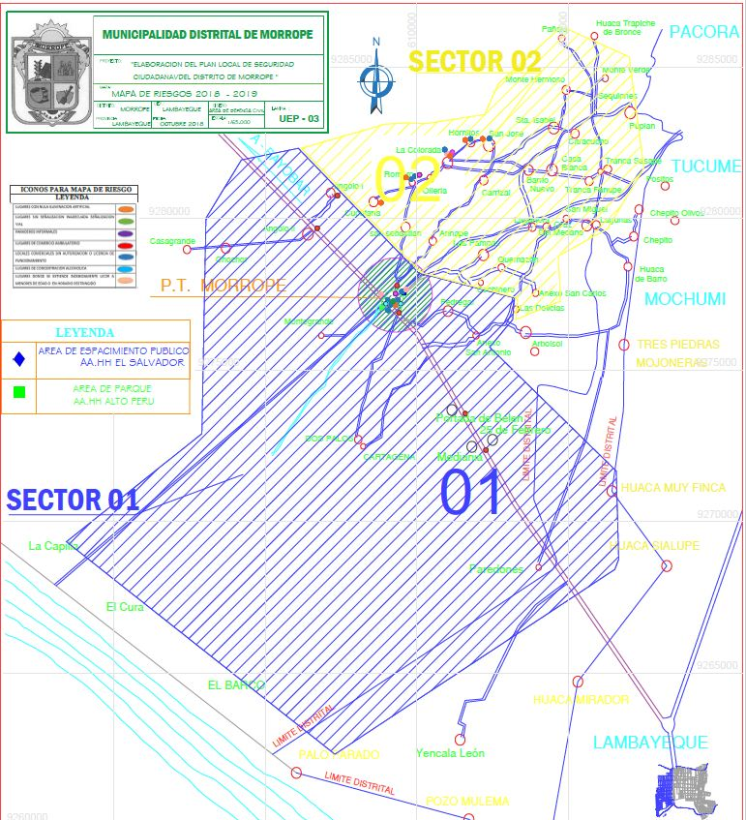

Gráfico 08: Puntos Críticos Jurisdicción Comisaría de C.P. Cruz del Médano.
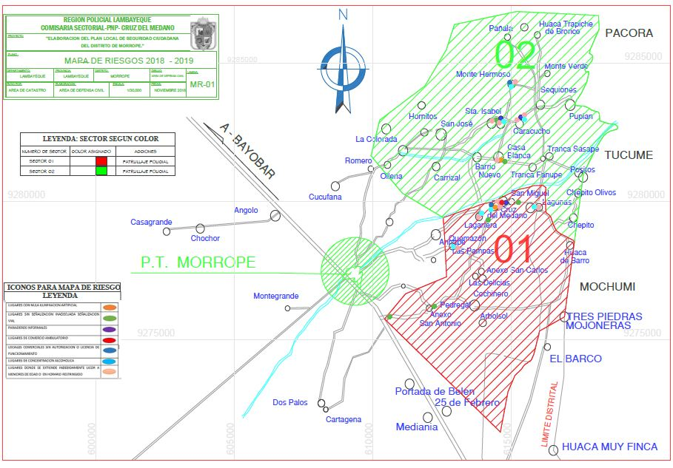

- Áreas Públicas Abandonadas.
Existen espacios físicos en calidad de lotes abandonados que pueden contribuir a la inseguridad ciudadana y además son utilizados como botadero de basura contaminando de esta manera el medio ambiente, debiéndose adoptar acciones inmediatas. Es por eso que a través del plan de recuperación de espacios Públicos 2018.

Lugares Con Nula O Escasa Iluminación Artificial.

Aún existen lugares con poca iluminación especialmente en los AA. HH, Centros Poblados y Caseríos, etc., creando peligro para los transeúntes, lo que amerita efectuar las coordinaciones pertinentes para dar solución a esta problemática.

Lugares Con Inadecuada Señalización En Seguridad Vial.
Se ha logrado un buen porcentaje de señalización del tránsito peatonal como medida de prevención de accidentes en las vías principales, en especial en época escolar. Pero es necesario continuar con la señalización del tránsito peatonal en algunas zonas, trabajo que se viene coordinando con el área de transporte de la Municipalidad Distrital de Mórrope.

- Lugares De Comercio Ambulatorio.

Este problema también es álgido y es más notorio en las festividades que se realizan en el distrito por lo que resulta necesaria su formalización a fin de garantizar la tranquilidad y seguridad a los que asisten a estas actividades, debiéndose normar el comercio en la localidad, vía Ordenanza Municipal.

- Locales Comerciales Sin Licencia.

Existente muchos establecimientos comerciales informales, por cuanto carecen de sus respectivas autorizaciones, es decir de Certificados de Conformidad de Defensa Civil-Gestión de Riesgos de Desastres y Licencias de Funcionamiento otorgadas por la municipalidad distrital , debiéndose adoptar acciones administrativas para subsanar esta problemática, a través de una Ordenanza Municipal.

- Lugares Donde Se Expende Licor A Menores De Edad O En Horario Restringido.

Existente algunos lugares de expendio de bebidas alcohólicas a menores de edad y en horarios no apropiados, por lo tanto es menester tomar acciones conjuntamente con la PNP y las autoridades ediles a fin de superar esta problemática.

PROBLEMÁTICA EN EL ÁMBITO EDUCATIVO.

- Deserción Escolar

En el ámbito educativo debido al poco interés de los padres de familia quienes invitan a sus hijos a cumplir labores de campo o domésticas, es por esta razón el alumno descuida su interés por la educación asimismo los padres de familia demuestran el poco interés de a las reuniones o participación a escuelas de padres convocadas por los profesores responsables de tutoría, por lo que resulta vital adoptar acciones urgentes de ejecución de medidas relacionadas a este problema educativo, en coordinación con las autoridades locales y de educación respectivamente.

- Mal Uso A Los Medios Informáticos (Internet, Celular, Tablet, Etc.)
Dados a los avances tecnológicos en la actualidad se cuenta con servicio de internet, en celulares, Tablet donde la población estudiantil crea adicción a juegos, paginas no autorizadas teniendo como consecuencia el ausentismo de parte de los alumnos a sus centros educativos.
El problema del mal uso de los medios informáticos en la actualidad representa el 32 % de índices de la problemática escolar ocupando el segundo lugar como se muestra en el cuadro. Actualmente se viene realizando el decomiso de celulares a estudiantes como lo establece el reglamento interno de cada institución Educativa y acuerdos aprobados por los padres de familia en asamblea, esto ha permitido la reducción del 13.7 % en comparación del 2017.

- Consumo de Alcohol y Drogas.

Este problema es de menor escala en el distrito, debiéndose coordinar con las instituciones Educativas del ámbito distrital, en especial con alumnos de Secundaria a efecto de adoptar acciones preventivas de consumo de alcohol.

- Violencias Sexuales.
Extra oficialmente se conocen estos casos, especialmente en los caseríos, pero que no son denunciados por temor a represalias; por lo que resulta necesario programar acciones en vía de prevención a la Comunidad Educativa del Distrito, de acuerdo a coordinaciones efectuadas con DEMUNA. Actualmente el Área de Defensa Civil y Seguridad Ciudadana de la Municipalidad Distrital de Mórrope en alianza estratégica con las Comisarias de la PNP, Personal del área de Psicología del Centro de Salud de Mórrope en coordinación con los directores de las Instituciones Educativas se viene realizando sensibilización relacionados a estos temas.

Embarazos En Edad Escolar.
Estos casos no son frecuentes; pero resulta que en este año 2018, según reportes de los directores de 10 II.EE. Se presentaron 02 casos de embarazos en edad escolar, lo cual representa el 8 % ocupando el tercer lugar de la problemática escolar, es por eso que a través de la conformación de las Brigadas de Autoprotección se vienen realizando charlas de sensibilización relacionados en este tema a la comunidad educativa a efecto de no truncar el futuro de muchos estudiantes, comparado con el año anterior hubo la reducción de 12 casos por embarazo Escolar.

- Pandillaje Escolar.

Este problema a nivel del estudiantado se ha visto incrementado en estos últimos años según se desprende de la información brindada por los Directores de las I.E, es por eso que a través de la conformación de brigadas de autoprotección se vienen realizando coordinaciones con PNP acantonado en el Distrito de Mórrope; siendo necesario la programación y ejecución de jornadas de prevención para reducir o neutralizar esta problemática en el ámbito escolar.

- Violencia Familiar.

Son problemas que si se presentan en el ámbito Distrital según lo informado por la DEMUNA, problemas que son denunciados en los Juzgados del Distrito, por lo que se debe adoptar acciones inmediatas como medidas de prevención.

Según datos estadísticos reportados por los directores de las instituciones educativas, este problema ocupa el Cuarto lugar con un 8 % de la problemática escolar siendo la Instituciones educativas Nº 10160 Rosa de América y Miguel Grau Seminario de los Caseríos Lagartera y Tranca Sasape que presentaron un caso cada uno respectivamente durante el año 2018.

- Escasa Participación De Los PP. FF. En El Proceso Educativo.

Este es un problema álgido que se presenta con frecuencia en el ámbito Distrital, debido al nivel educativo que ostentan los padres de familia y en otros casos la poca coordinación entre los padres y docente; resultando necesario acciones de capacitación y talleres de sensibilización a todos los estamentos educativos para mejorar el nivel educativo en la jurisdicción. Como vemos en el cuadro el 50.5 % no participa en el proceso educativo de sus hijos.

La problemática en el ámbito educativo de 10 Instituciones educativas encontramos 25 casos atendidos en las II. EE. De esta manera ha permitido la reducción de casos presentados en el año 2017 en un 85 % aproximadamente, Teniendo como mayor incidencia la Deserción Escolar con 12 casos ocupando el Primer Lugar con un 48 %, seguido con el mal uso a los medios informáticos (celulares, Tablet, internet, etc.), ocupando el Segundo lugar con 8 casos lo cual representa un 32 % de la problemática escolar, en un tercer y cuarto lugar con 8 % encontramos embarazo Escolar y violencia familiar con 2 casos, y por ultimo las violencias

sexuales 2 casos con un 4 %. A continuación se detalla la presente problemática en el cuadro adjunto de los casos de las II. EE.
Cuadro N°05
Problemática de Principales Instituciones Educativas.
_{II. EE.}  _{Problemática}  _{Escolar} | I.E Nº 10157 “Inca Garcilaso De La Vega” – Mórrope. | I.E Nº 10168 “San Pedro” – C.P Romero. | I.E Nº 10161 “Faustino Sánchez Carrión” – C.P La Colorada. | I.E Privada “Ciencia College”- Mórrope. | I.E Nº “Miguel Grau Seminario” – Caserío Tranca Sasape. | I.E Nº “Jorge Basadre Grohoman” – Caserío Lagunas. | I.E Nº 10159 “Daniel Alcides Carrión” – Caserío Caracucho. | I.E Nº 10164 “Divino Niño Jesús” – Caserío Arbolsol. | I.E Nº 10888 “Señor De Los Milagros” – Caserío Chepito Olivos. | I.E Nº 10160 “Rosa De América” - Caserío Lagartera. | Total | %
Abandono o Deserción Escolar | 0 | 0 | 0 | 2 | 0 | 2 | 1 | 2 | 0 | 5 | 12 | 48
Mal Uso A Los Medios Informáticos (Internet, Celular, Tablet, Etc.) | 0 | 0 |  | 7 | 0 | 0 | 0 | 1 | 0 | 0 | 8 | 32
Consumo De Alcohol o Drogas. | 0 | 0 | 0 | 0 | 0 | 0 | 0 | 0 | 0 | 0 | 0 | 0
Violencias Sexuales | 0 | 0 | 0 | 0 | 0 | 0 | 1 | 0 | 0 | 0 | 1 | 4
Embarazos En Edad Escolar | 0 | 1 | 0 |  | 0 | 0 | 1 | 0 | 0 | 0 | 2 | 8
Pandillaje Escolar | 0 | 0 | 0 | 0 | 0 | 0 | 0 | 0 | 0 | 0 | 0 | 0
Violencia Familiar | 0 | 0 | 0 | 0 | 1 | 0 | 0 | 0 | 0 | 1 | 2 | 8
Acoso Sexual | 0 | 0 | 0 | 0 | 0 | 0 | 0 | 0 | 0 | 0 | 0 | 0
Total | 0 | 1 | 0 | 9 | 1 | 2 | 3 | 3 | 0 | 6 | 25 | 100

Escasa Participación De Los PP. FF. En El Proceso Educativo | 50% | 80 % | 10 % | 50 % | 50 % | 60 % | 80 % | 50% | 60 % | 15% | 50.5%
Fuente: Directores de Instituciones Educativas.

PROBLEMÁTICA EN EL ÁMBITO SALUBRIDAD.

- Focos Infecciosos (Basura, Aniegos, Etc.)

Se presentan generalmente en áreas concentradas donde se deposita los residuos sólidos tanto en la ciudad capital y los centros poblados; de ahí que resulte vital programar y efectuar acciones educativas relacionadas en salud ambiental que permitirá mejorar la conservación del ambiente.

- Enfermedades Infecto-Contagiosas (Enfermedades De Transmisión Sexual, Otras).

Debida a la realidad del clima, a la baja cobertura de servicios básicos como de agua potable y desagüe las enfermedades infecto contagiosas son frecuentes como Infecciones Respiratorias Agudas- IRA, Infecciones Diarreicas Agudas-IDA, neumonía en épocas de invierno y otoño, gripes y resfríos comunes y finalmente enfermedades parasitosis por consumo de agua de acequias; requiriéndose para tal efecto un trabajo coordinado y en conjunto con el sector salud y las autoridades del gobierno local. En la parte Otros Anexos se adjunta Cuadro Estadístico sobre la materia proporcionado por la RED SALUD MÓRROPE.

- Desnutrición Infantil.

Este problema es frecuente debido al alto nivel de pobreza en que se encuentran las familias del distrito. Sobre el particular se vienen adoptando una serie de acciones a efecto de contrarrestar la desnutrición infantil en nuestro distrito, en coordinación con entidades públicas y privadas de la región.

RECURSOS.

Humanos
Nº | MIEMBRO DEL COMITÉ | CARGO | REPRESENTANTE | CORREO ELECTRONICO | CELULAR
1 | Prof. Nery Alejandro Castillo Santamaría | Presidente del CODISEC | Alcalde de la Municipalidad de Mórrope. | camyale@hotmail.com | 988896643
2 | Mg.Heber Juan Zapata Gonzales | Secretario Técnico del CODISEC | Secretario Técnico del CODISEC | heber júnior_1124@hotmail.com | 923504060
3 | Sr. Alejandro Valdera Santisteban | Miembro | Sub Prefecto del Distrito de Mórrope. | aldera.s@hotmail.com | 951446553
4 | CAP. PNP. María Lila Montalvo Montalvo | Miembro | Comisario PNP del Distrito Mórrope. | Lila167@hotmail.com | 962808112
5 | TNT. PNP. Franklin Ignacio García Pastor | Miembro | Comisario PNP. Cruz del Médano | cruzdelmedano@pnp.gob.pe | 955762596
6 | Sr. Adalberto Álamo Valdera | Miembro | Juez de Paz de Primera Nominación |  | 988252607
7 | Eco. Hualberto Sandoval Supo | Miembro | Alcalde del C.P Cruz del Médano | Husasu1@hotmail.com | 979655897
8 | Sr. Antonio Zeña Bances | Miembro | Alcalde del C.P la Colorada. |  | 920355885
9 | Sr. Cesar Chapoñan Chapoñan | Miembro | Alcalde del C. P Romero |  | 9926434459
10 | Dr. Edwin Fanzo Niquen | Miembro | Gerente Micro Red de Salud Mórrope. |  | 949705750
11 | Sr. Néstor Cajusol Vidaurre | Miembro | Presidente de las Rondas Campesinas del Caserío Chepito alto. |  | 921350953
12 | Sr. Matías Ventura Suclupe | Miembro | Presidente de las Rondas Campesinas Caserío Hornito.
13 | Eco. Juan Carlos Yarlaque Santisteban | Miembro | Presidente de la Comunidad Campesina de Mórrope. |  | 954411934
14 | Prof. Carlos Alvarado Castillo | Miembro | Director I.E Nº 10157 “I. G. V. Nivel Secundaria – Mórrope” |  | 951682916
- Autoridades Del Comité Distrital De Seguridad Ciudadana.

Cuadro N°06
Integrantes – CODISEC.

1.-Municipalidad Distrital de Mórrope.
- Nombre del Presidente del CODISEC.
Prof. Nery Alejandro Castillo Santamaría: 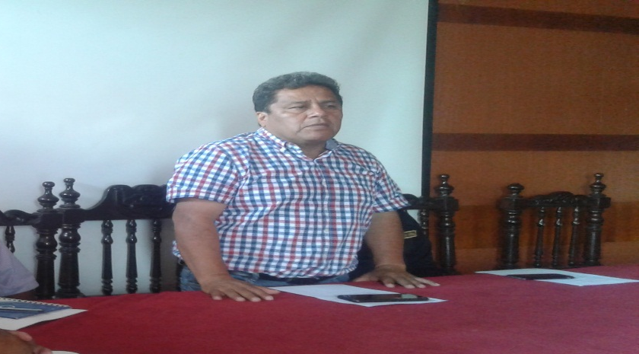
Alcalde de la Municipalidad Distrital de Mórrope y Presidente del CODISEC.
- Teléfono: 988896643
- Correo electrónico: camyale@hotmail.com
- Nombre del Responsable de Seguridad Ciudadana (Secretario Técnico).
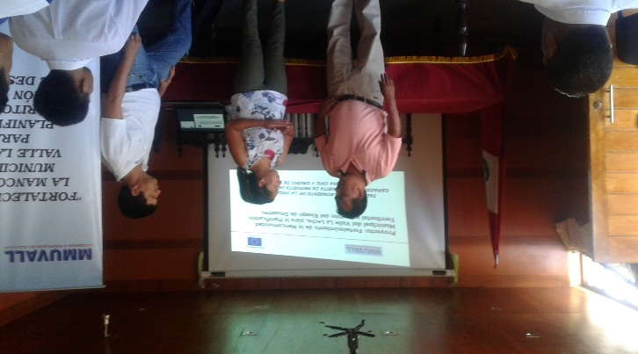
- Mg.Heber Juan Zapata Gonzales
- Teléfono: 923504060
- Correo Electrónico: heber júnior_1124@hotmail.com.
  - Oficina de la Subprefectura.

- Nombre: Alejandro Valdera Santisteban – Subprefecto del distrito.
- Correo electrónico: valdera.s@hotmail.com.

  - Comisarias en el Distrito de Mórrope.

- Nombre del Comisario de la Comisaria de Mórrope.

- Nombre Comisario: CAP PNP. María Lila Montalvo Montalvo.
- Correo electrónico: lila167@hotmail.com
- Celular: 962808112.

- Nombre del Comisario del C. P. Cruz del Médano.

- Nombre Comisario: Tnte. PNP. Franklin Ignacio García Pastor.
- Correo electrónico: cruzdelmedano@pnp.gob.pe
- Celular: 955762596.

  - Sector Justicia (Jueces de Paz).

- Nombre del Juez de Primera Nominación.

- Sr. Adalberto Álamo Valdera.
- Correo electrónico:
- Celular: 988252607

- Nombre del Juez de Segunda Nominación.

- Sr. Armando Tuñoque Chapoñan.
- Correo electrónico: arnayemi_leo@hotmail.com
- Teléfono: 999453795 - 972024247

- Nombre del Juez de Tercera Nominación.

- Prof. Roberto Santisteban Cajusol.
- Correo Electrónico:
- Celular:

  - Alcaldes de Centros Poblados.

- Nombre del Alcalde del C.P. Cruz del Médano.

- Eco. Hualberto Sandoval Supo.
- Correo Electrónico: husasu1@hotmail.com
- Celular: 979655897

- Nombre del Alcalde del C.P La Colorada.

- Sr. Antonio Zeña Bances.
- Correo Electrónico:
- Celular: 920355885

- Nombre del Alcalde del C.P Romero.

- Sr. Cesar Chapoñan Chapoñan.
- Correo Electrónico:
- Celular: 977853973

  - Centro de Salud de Mórrope.

- Dr. Edwin Fanzo Niquen.
- Correo Electrónico:
- Celular: 949705750

  - Presidente de la Comunidad Campesina San Pedro de Mórrope.

- Eco. Juan Carlos Yarlaque Santisteban.
- Correo Electrónico: @gmail.com
- Celular: 954411934

B- LOGÍSTICOS.

- Municipalidad Distrital de Mórrope.
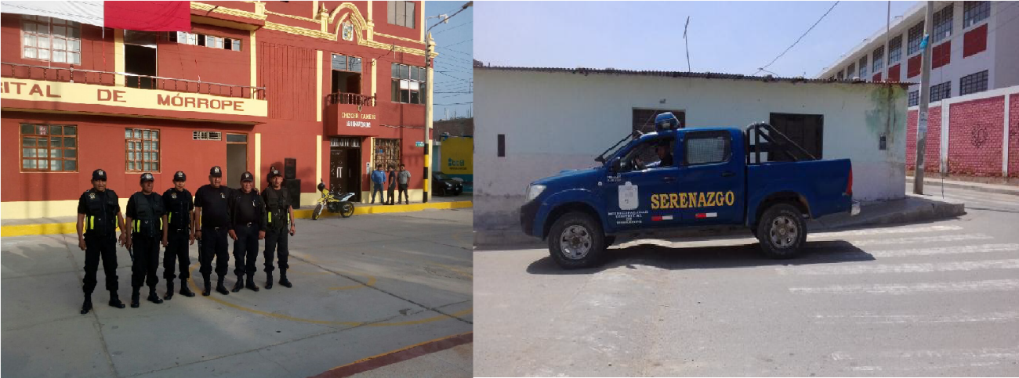
  - Local Municipal

- Ubicación: Calle Bolognesi N° 402 – Mórrope.
- Teléfono fijo. 074420600
- Teléfono móvil. No tiene
- Correo electrónico: heberjunior_1124@hotmail.com

    - Servicio de Serenazgo:
Número de efectivos totales: 30 efectivos.
- Efectivos: 20.
- Choferes: 10.
Centro de Comunicaciones y Operaciones.
No cuenta con centro de comunicaciones y operaciones.

    - Cantidad De Cámaras De Video Vigilancia:

- 01 en el local municipal, pero no se encuentra en funcionamiento.

    - Número De Vehículos:

- 03 Camionetas 4 x 4. Repontencias se reincorporan patrullaje integrado.
- Se incorporan 15 unidades motorizadas nuevas.
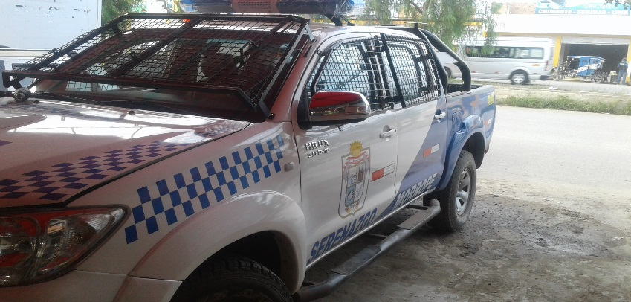

  - Defensorías Municipales del Niño y del Adolescente, Centros de Emergencia de Atención de la Mujer.

DEMUNA.
La Defensoría Municipal del Niño y el Adolescente (DEMUNA) es un servicio de atención integral, cuya finalidad es promover y proteger los derechos que la legislación reconoce a las niñas, niños y adolecente y por extensión a sus familias.
Ubicación: Calle Bolognesi N° 402 – Municipalidad, la DEMUNA, funciona en la Subgerencia de desarrollo Social y Servicios Comunales.

  - Actividades de Promoción Social que Realiza la Municipalidad.
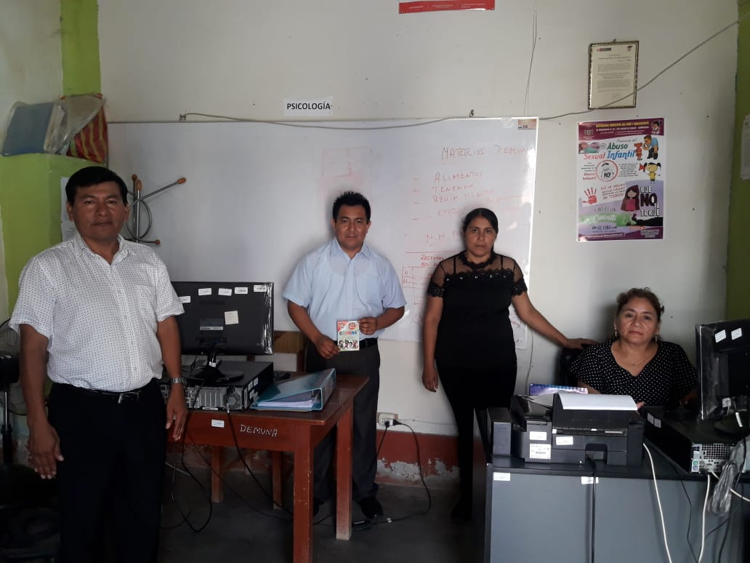

    - Programa del Vaso de Leche.
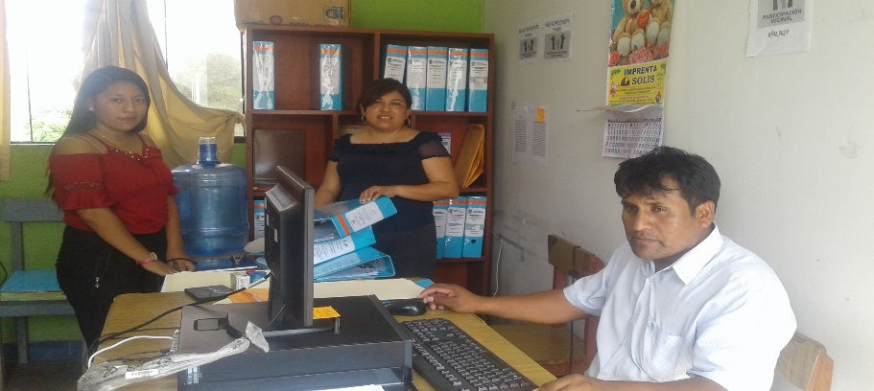

Funciona en el Área de Programas Sociales, cuenta con 06 personas.
    - Clubes de Madres.
Se tiene un total de 129 clubes de madres o Comités, de los cuales 08 se localizan en la zona urbana y 121 se localizan en anexos, caseríos y centros poblados (zona rural del distrito).
1.3.2. Área de defensa civil y Seguridad Ciudadana
Actividades y acciones de seguridad en la zona urbana y rural.
Personal que labora:
01 Jefe del área de seguridad ciudadana- Secretario Técnico CODISEC.
01 coordinador de operaciones del personal de serenazgo municipal.
01 Asistente del área de defensa civil y seguridad ciudadana.
01 secretaria.
02 personal de apoyo.
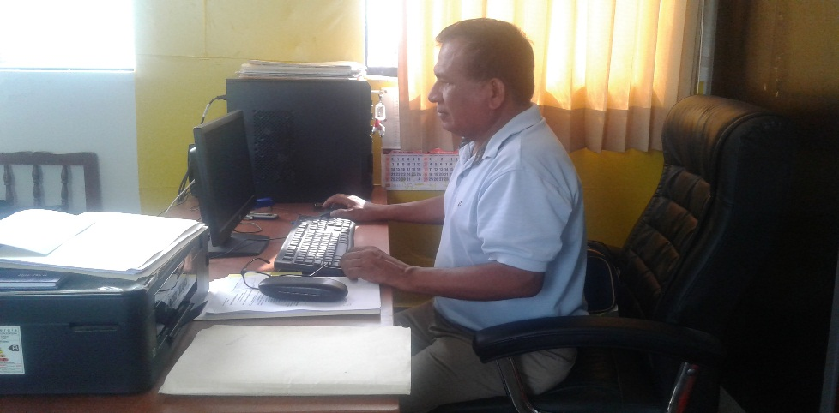
Programas de Capacitación a la Población en Temas de Seguridad Ciudadana.
Se realizan por parte del Área de Defensa Civil y Seguridad Ciudadana, como parte de las actividades programadas en el Plan Local de Seguridad Ciudadana.
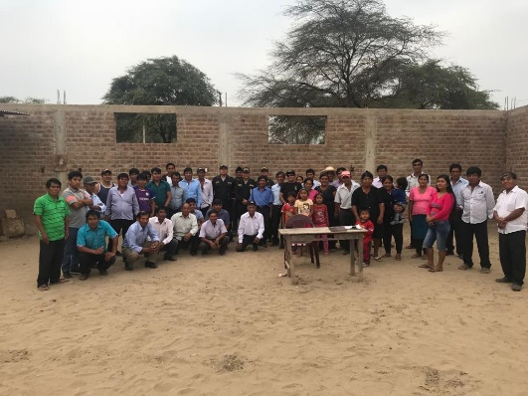
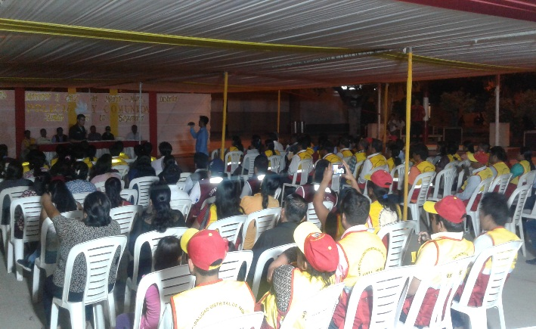

- Policía Nacional del Perú.

  - Comisaría del Distrito de Mórrope
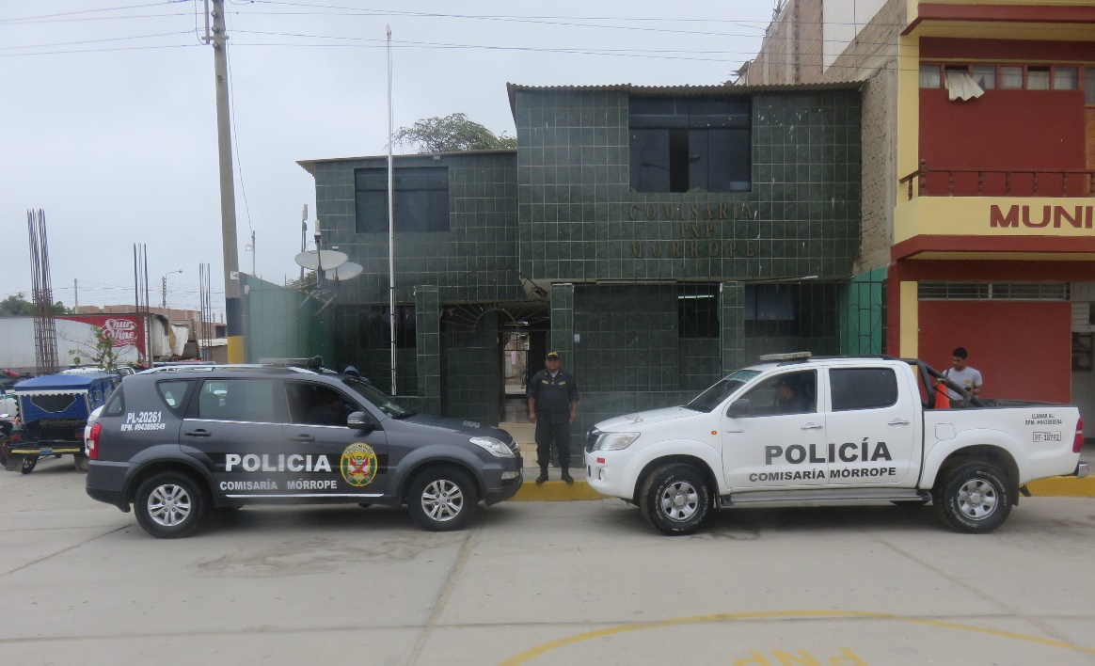

- Ubicación: Calle Bolognesi N° 492.
- Teléfono: RPM. 943898594.

    - Número de efectivos policiales: Total: 23 efectivos policiales.
- CAP PNP: 01
- Tnte. PNP: 01
- Superior: 02
- Brigadier: 03
- Técnico de primera: 03
- Técnico de segunda: 01
- Técnico de tercera: 02
- Suboficial de 1era : 01
- Suboficial de 2da : 04
- Suboficial de 3era : 05

    - Número y tipo de Unidades móviles.

- 02 Camionetas de las cuales 01 es 4 x 4; ambas operativas.
    - Actividades, Programas que desarrolla la Comisaría y acciones de prevención en el marco del plan de Seguridad Ciudadana a través de las Oficinas de Participación Ciudadana (OPC).
La Comisaría de Mórrope, realiza actividades de prevención como es el caso del Comité Cívico y Seguridad Ciudadana de apoyo a las acciones de la Policía Nacional; así como actividades de capacitación a las Juntas Vecinales, que han permitido ir conformando más juntas vecinales y Brigadas de Autoprotección Escolar (BAPES).
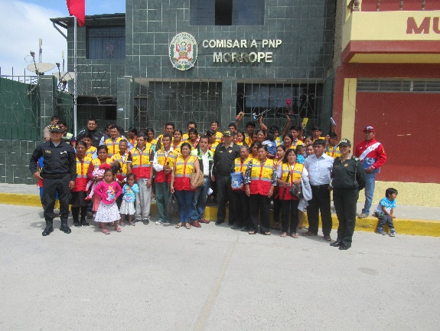
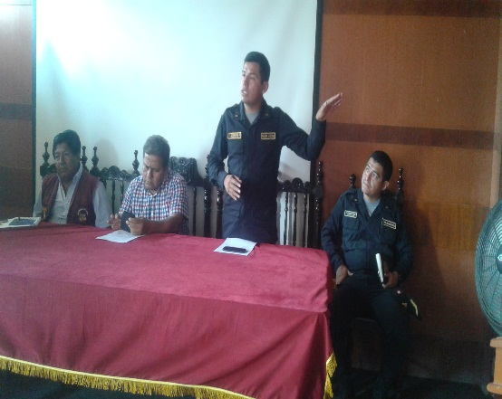

    - Señalar si se realiza el patrullaje integrado con el Serenazgo, especificando las características (Frecuencia, horarios, otros)

La Policía Nacional con la participación de la Municipalidad Distrital a través de Serenazgo y las Juntas Vecinales, realizan de manera periódica patrullajes integrados, como se especifica en el Plan de Patrullaje Integrado 2018.
En el año 2018 se aprobó el Plan de Patrullaje Integral, en coordinación con la Policía Nacional del Perú, De esta manera el Patrullaje Integrado se realiza de manera alternada con las dos (02) Comisarias de la Jurisdicción del Distrito de Mórrope, Los Días Pares de cada mes se realiza patrullaje integrado con la PNP de la Comisaria de Mórrope y los Días Impares de cada mes con la PNP de la Comisaria del C.P Cruz del Médano.

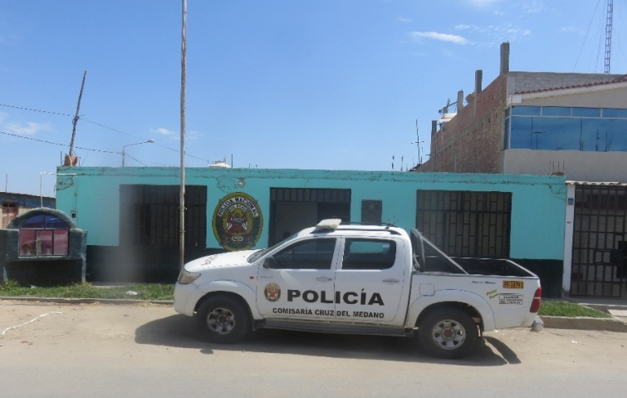
  - Comisaria del C. P. Cruz del Médano.

- Ubicación: Entre las Calles Elías Aguirre y San Antonio.
- Celular: RPM. # 950173687

    - Número de efectivos policiales: Total: 12 efectivos policiales.
- Teniente: 01

- Superior: 03
- Técnico de primera: 02
- Suboficial de 1era : 01
- Suboficial de 2da : 02
- Suboficial de 3era : 03

    - Número y tipo de Unidades móviles

- 01 Camioneta en regular estado.

  - Subprefectura.
    - Datos Generales de la Subprefectura del Distrito.

- Nombres y Apellidos del Sub Prefecto : Sr. Alejandro Valdera Santisteban
- Ubicación de la Sub Prefectura: Av. México N°550
- Teléfono o Celular: 951446553.

    - Tenientes Gobernadores.

A continuación se detalla los Nombres, la ubicación, número de Celulares de los Tenientes Gobernadores.

Cuadro N°07
Relación de Tenientes Gobernadores.
N° | CENTRO POBLADO | NOMBRES | APELLIDO PATERNO | APELLIDO MATERNO | DNI | NÚMEROS DE CELULAR
1 | CERCADO DE MORROPE | ANDER MANUEL | VIDAURRE | SANTISTEBAN | 44864053 | 936129299
2 | CASERIO PAREDONES BAJO | TOMAS | ZEÑA | CAJUSOL | 17562832 | 999789238
3 | CASERIO DOS PALOS | RUFINO | SANTISTEBAN | BANCES | 17568550 | 968035683
4 | AA.HH. LOS ALGARROBOS | IGNACIO AMARANTO | GALVEZ | SALDAÑA | 16629052 | 968118126
5 | ANEXO EL HUABO - CASERIO YENCALA | BERNARDO | SANTAMARIA | LLONTOP | 17536504 | 964549834
6 | CASERIO TRANCA SASAPE | JUAN | SANDOVAL | VENTURA | 17597581 | 910218232
7 | CASERIO FANUPE BARRIO NUEVO | BERNARDINO | SANDOVAL | INOÑAN | 17533486 | 929304901
8 | ANEXO SAN MIGUEL - C,P CRUZ DEL M. | TORIBIO | SANDOVAL | SANTISTEBAN | 41256290 | 999872209
9 | ANEXO SAN ISIDRO | JOSE MANUEL | SANTISTEBAN | ZEÑA | 17565769 | 945830293
10 | CASERIO ANNAPE | JOSE | VALDERA | VIDAURRE | 17563340 | 948557011
11 | CASERIO ARBOLSOL CENTRO | ASUNCION | ACOSTA | DAMIAN | 17566498 | 969600139
12 | ANEXO LA ZORRA | ISMAEL | BANCES | CHAPOÑAN | 17616724 | 984028822
13 | CASERIO SAN FRANCISCO | JOSE MERCEDES | ACOSTA | VALDERA | 17564608 | 979225868
14 | ANEXO SAN MANUEL | ORIEL | MORALES | SUCLUPE | 17613569 | 978903360
15 | CASERIO HUACA DE BARRO | VICENTE | ZEÑA | MACALOPU | 17564012 | 916027641
16 | CASERIO LAS PAMPAS | JAVIER | SANDOVAL | FARROÑAN | 17563043 | 910020657
17 | C.P. LA COLORADA | MANUEL | ZEÑA | CHAPOÑAN | 17566499 | 937516541
18 | ANEXO STA ROSA -CASERIO LAGUNAS | JAIME | SANTAMARIA | TUÑOQUE | 17626012 | 998551255
19 | CASERIO SEQUIONES | ROGELIO | VENTURA | CRUZ | 17600694 | 930533665
20 | C.P. LOS POSITOS | ARTURO | SANDOVAL | VALDERA | 17634655 | 928779458
21 | AA.HH. EL SALVADOR | ALBERTO YONI | INOÑAN | NEPO | 17626026 | 931524960
22 | CASERIO CASA BLANCA | SANTOS | SANTISTEBAN | MACO | 17568546 | 927512190
23 | CASERIO CHEPITO ALTO | MARTIN | CAJUSOL | CHAPOÑAN | 17566606 | 929043411
24 | CASERIO EL HORNITO | JOSE | JUAREZ | SIESQUEN | 16744447 | 926558262
25 | ANEXO LAS DELICIAS | CONCEPCION | SANDOVAL | ZEÑA | 17564101 | 969060852
26 | LAS MERCEDES - PARADERO 24 | GERARDO | SANCHEZ | SIESQUEN | 80541001 | 990498806
27 | ANEXO SAN JORGE | ORESTES | ACOSTA | BRAVO | 80484338 | 996649530
28 | ANEXO TINAJONES | ROMAN | INOÑAN | SANDOVAL | 17568505 | 910427380
29 | ANEXO PEDREGAL | JOSE ARTIDORO | BANCES | CHAPOÑAN | 46749669 | 995153440
30 | ANEXO SAN SEBASTIAN | EDY | CAJUSOL | LLAUCE | 44868931 | 950519222
31 | CASERIO MONTEVERDE | IVAN | PISCOYA | SANDOVAL | 46654083 | 934470892
32 | CASERIO LAGUNAS | JOSE LA ROSA | FARROÑAN | CHAPOÑAN | 17563023 | 929973988
33 | ANEXO OLLERIA | WILMER | INOÑAN | RIOJAS | 43682486 | 958949125
34 | CASERIO MONTE GRANDE | MELCHOR | INOÑAN | SANTISTEBAN | 17564851 | 971184885
35 | CENTRO POBLADO CRUZ DEL M. | JAIME | INOÑAN | VALDERA | 16744703 | 978079964
36 | PUEBLO JOVEN PEDRO RITCHER P. | MC DONALD | SANTISTEBAN | CHAPOÑAN | 45425402 | 978885794
37 | AA.HH. 25 DE FEBRERO | MARCELA LLAUCE PIZARRO | LLAUCE | PIZARRO |  | 918845892
38 | CASERIO CARTAGENA | JULIO | CHAPOÑAN | SANTISTEBAN | 73748894 | 973863592
39 | CASERIO ANGOLO I | FAUSTINO | VALDERA | CORONADO | 16744905 | 926438334
40 | CASERIO ANGOLO II | JOSE DE LA ROSA | TUÑOQUE | SANDOVAL | 46881484 | 985331194
41 | CASERIO CARRIZAL | EDILBERTO | ZEÑA | SANTISTEBAN | 17604713 | 978454264
42 | CASERIO TRAPICHE BRONCE | JUAN FRANCISCO | PINGO | JUAREZ | 80328311 | 930661862
43 | ANEXO SAN MIGUEL DE MONTEHERMOSO | CANDELARIO | DE LA CRUZ | SANCHEZ | 17626703 | 990839380
44 | CASERIO CARACUCHO | MARIA CATALINA | PISCOYA | SANTISTEBAN | 80353391 | 9921496472
45 | CASERIO TRANCA FANUPE | MARIBEL | SIESQUEN | CAJUSOL | 40158977 | 925354102
46 | CASERIO CHEPITO BAJO | HEBERT | SANCHEZ | SANDOVAL | 42529841 | 931525560
47 | ANEXO SAN CARLOS | LUCY ESTHER | DE LA CRUZ | SANTAMARIA | 42702677 | 945382128
48 | C.P. EL ROMERO | BALTAZAR | SANDOVAL | DAMIAN | 17607886 | 979261171
49 | ANEXO CUCUFANA | SIXTO | INOÑAN | CAJUSOL | 16744521 | 925335530
50 | AA.HH. ALTO PERU | OBDULIA | CHAPOÑAN | SANTISTEBAN | 17613732 | 922484163
51 | AA.HH. 9 DE FEBRERO | PASCUAL | MONTES | TRUJILLO | 05281688 | 966988684
52 | AA.HH. LOS ARENALES | ANTENOR | CUNYARACHE | ESPINOZA | 44660044 | 984021924
53 | CASERIO PAÑALA | TEODORO | VALDERA | MERINO | 17613670 | 959928392
54 | CASERIO QUEMAZON | CELESTINO | SUCLUPE | CHAPOÑAN | 17568027 | 926213310
55 | ANEXO SANTA ROSA DE LAGARTERA | JOSE WILMER | FARROÑAN | SANDOVAL | 17642745 | 945548450
56 | CASERIO SAN JOSE | JOSE DEL CARMEN | BRAVO | VALDERA | 17608311 | 929558108
57 | CASERIO LAGARTERA | PASCUAL | CAJUSOL | CHAPOÑAN | 17566569 | 978985751
58 | ANEXO CRUCE MORALES | JOSE JONY | DAMIAN | MONTALVAN | 43817710 | 926437718
59 | CASERIO PUPLAN | SUNCION | SANDOVAL | PISCOYA | 17531985 | 931204262
60 | CASERIO PAREDONES ALTO | JIMMY FRANKY | BENITES | SANTAMARIA | 40972124 | 934908399
61 | ANEXO LAS PALMERAS | MANUEL DEL CARMEN | CHAPOÑAN | CHAPOÑAN | 17621159 | 955841975 / 937728037
62 | ANEXO SANTA ELENA | AGUSTINA | FARROÑAN | SUCLUPE | 80530915 | 979693810
63 | CASERIO CHEPITO OLIVOS | SANTOS | DAMIAN | SANTAMARIA | 16784204 | 930784954
64 | CASERIO YENCALA LEON I I | MARIA JULIA | VALDERA | SANTISTEBAN | 17567236 | 988733881
65 | CASERIO MONTE HERMOSO | CANDELARIO | DE LA CRUZ | SANCHEZ | 80353391 | 921496472
66 | AA.HH. NERY CASTILLO | JOSE MANUEL | BANCES | INOÑAN | 17615758 | 932 321517
67 | CASERIO SANTA ISABEL | FREDY | SANCHEZ | SUYON | 16746497 | 999834489
68 | AA.HH. CRUZ DE MEDIANIA | MARIA CRISTINA | DE LA CRUZ | IPANAQUE | 47184694 | 910514143
69 | AA.HH. PORTADA DE BELEN | JORGE LUIS | CASTILLO | CORREA | 17604413 | 928472533
70 | ANEXO INNECHE | JOSE DE LA ROSA | CAJUSOL | SANTISTEBAN | 16747862 | 952824713
71 | ANEXO APOSENTO ALTO - MONTEHERMOSO | ISIDRO | SIALER | CHAPOÑAN | 17614175 | 929297664
72 | ASENTAMIENTO HUMANO "MIRAFLORES" | LUIS ALBERTO | HUERTAS | CHAPOÑAN | 16745039 | 978889148
73 | ANEXO FUNDO EL ARCA -HUACA DE BARRO - | JOSE JAIME | CHAPOÑAN | SUCLUPE | 80321470 | 935434401
74 | CHEPITO LAS MERCEDES | JULIO CESAR | CAJUSOL | VIDAURRE | 8058708 | 927781706
75 | AA.HH 28 DE JULIO DEL DISTRITO DEMORROPE | AMILCAR JOEL | LIZANA | BANCES | 46898891 | 973955723
Fuente: Subprefectura del Distrito de Mórrope.

  - Número de Autorizaciones de Fiestas Culturales y Patronales.
Se detalla en cuadro siguiente, el número de autorizaciones de fiestas culturales, y patronales durante el año 2018.
Cuadro N° 08
Fiestas Culturales y Patronales.
Clases de Autorizaciones | Cantidad
Fiestas culturales | 01
Fiestas Patronales | 07
Total | 08
Fuente Información: Sub Prefectura y MDM.
  - Sector Justicia.
El Distrito de Mórrope cuenta con las autoridades judiciales tanto de la localidad como en sus Centros Poblados los que a continuación se detallan: 2018.
Cuadro N° 08
Relación de Juzgados – Distrito Mórrope.
Juzgados | Ubicación | Nombre del Juez | Dirección | Celular | Correo
Primera Nominación | Cercado – Mórrope | Sr. Adalberto Álamo Valdera | Calle Los Incas Nº 499 | 988252607
Segunda Nominación | Cercado – Mórrope | Armando Tuñoque Chapoñan | Calle San José S/N | 999453795 - 972024247 | Armayenmi_leo@hotmail.com
Tercera Nominación | Cercado – Mórrope | Prof. Roberto Santisteban Cajusol | Calle Santa Rosa Nª 170 | 934003279 | Losuja784@hotmail.com
Fuente Información: Juzgado de Primera Nominación de Mórrope.

  - Sector Educación.

    - Número de Instituciones Educativas de nivel Primario, Secundario y Superior tanto Estatales y Privados 2018.

A nivel de distrito se tiene un total de 172 instituciones educativas; de las cuales 161 son instituciones educativas públicas y 11 son instituciones educativas que pertenecen al sector privado, el detalle por niveles se detallan en el cuadro siguiente:
Cuadro N° 09.
Número de Instituciones educativas Sector Público y Privado.
Nivel | Públicos | Privados | Total
PRONOI | 32 | 00 | 32
Inicial | 54 | 02 | 56
Primaria | 55 | 05 | 60
Secundaria | 18 | 01 | 19
CETPRO | 02 | 00 | 02
CEBA | 00 | 02 | 02
Superior | 00 | 01 | 01
Total | 161 | 11 | 172
Fuente Información: UGEL - Estadística
Número de alumnos por cada Nivel Educativo y Sector Año 2018.
Cuadro N° 09.
Número por Sector y Nivel Educativo – Distrito de Mórrope – Año 2018.
Nivel | Sector Público | Sector Privado | Total | %
Nivel | Nº de Estudiantes | Nº de Estudiantes | Total
PRONOI | 411 | 00 | 411 | 0.2%
Inicial | 2516 | 121 | 2637 | 18.53%
Primaria | 7038 | 187 | 7215 | 51.3%
Secundaria | 3820 | 98 | 3918 | 27.96%
CETRO | 95 | 00 | 95 | 0.7%
CEBA | 00 | 162 | 162 | 1.13%
Superior | 00 | 29 | 29 | 0.2%
Total | 13880 | 597 | 14467 | 100%
Fuente Información: UGEL - Estadística.
Según el cuadro se observa que la mayor cantidad de alumnos corresponde al sector público con el 95.82% y el 4.18% corresponde al sector privado, y por niveles la mayor cantidad de alumnos corresponde al nivel primario con el 51.3%.
  - Sector Salud.
    - Ubicación de Centros de Salud y Puestos de Salud y número de Médicos y personal asistencial del año 2018.
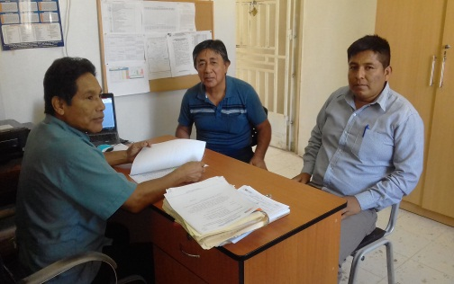
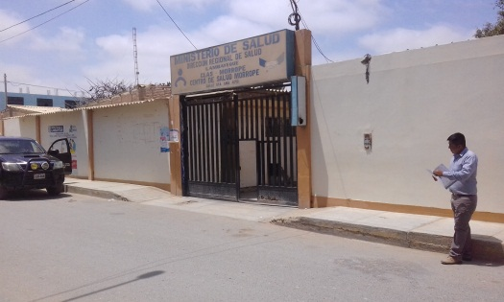

Cuadro N° 10.
Establecimientos de Salud y Cantidad de Recursos Humanos.
Establecimientos de Salud  y Ubicación | Numero  De Médicos | Enfermeras/os  SERUM | Técnicos/as | Obstetriz | Personal Administrativo | TOTAL
RED de Salud – Mórrope | 08 | 09 | 11 | 07 | 02 | 37
Puesto de Salud La Colorada | 01 | 01 | 02 | 01 | 01 | 06
Puesto de Salud El Romero | 01 | 01 | 01 | 01 | 01 | 05
Puesto de Salud Cruz de Paredones | 00 | 01 | 01 | 01 | 01 | 04
Puesto de Salud Sequiones | 00 | 01 | 02 | 01 | 00 | 05
Puesto de Salud Santa Isabel | 01 | 01 | 02 | 01 | 00 | 05
Puesto de Salud Annape | 00 | 01 | 02 | 01 | 00 | 04
Puesto de Salud Caracucho | 01 | 01 | 02 | 01 | 01 | 06
Puesto de Salud Lagartera | 01 | 01 | 02 | 01 | 01 | 06
Puesto de Salud Fanupe Barrio Nuevo | 00 | 01 | 01 | 01 | 00 | 03
Puesto de Salud Monte Hermoso | 00 | 01 | 02 | 01 | 01 | 05
Puesto de Salud Trapiche de Bronce. | 00 | 01 | 01 | 01 | 00 | 03
Puesto de Salud Pampas | 00 | 01 | 02 | 00 | 00 | 03
Puesto de Salud Quemazón | 00 | 01 | 02 | 01 | 00 | 04
Puesto de Salud Arbolsol | 01 | 02 | 02 | 01 | 00 | 06
Puesto de Salud Lagunas | 01 | 01 | 02 | 01 | 01 | 06
Puesto de Salud Chepito | 00 | 01 | 02 | 01 | 01 | 05
Puesto de Huaca de Barro | 01 | 01 | 02 | 01 | 00 | 05
Puesto de Tranca Fanupe | 00 | 01 | 02 | 01 | 01 | 05
Puesto de Pósitos | 01 | 01 | 01 | 01 | 01 | 05
C.S. Cruz del Médano | 03 | 03 | 05 | 04 | 06 | 21
TOTAL | 20 | 32 | 49 | 29 | 18 | 148
Fuente: Información RED de Salud de Lambayeque - Estadística.

  - Comunidad Organizada.

    - Juntas Vecinales de Seguridad Ciudadana de la PNP y ubicación.
En el presente año 2018, La Comisaría de la Ciudad de Mórrope y la comisaria del C.P Cruz del Médano en alianza estratégica con la Municipalidad Distrital de Mórrope, dentro de los programas de prevención frente a la inseguridad ciudadana han conformado y reactivado las Juntas Vecinales y Brigadas de Autoprotección Escolar en sectores del Distrito de Mórrope.
- Comisaria de Mórrope.
Juntas vecinales:
- Paradero 24 – Anexo las Mercedes, Arbolsol Alto: 04
- Caserío Cartagena: 05.
- San Sebastián – C.P Romero: 02
- AA. HH Alto Perú – Mórrope: 01
- Caserío Paredones Bajo: 01
- Arbolsol (anexo los Valverdes y anexo Pedregal): 02
- Angolo II: 01
Brigadas de Autoprotección Escolar (BAPES)
- Institución Educativa “Inca Garcilaso de la Vega” – Mórrope.
- Institución Educativa “Faustino Sánchez Carrión” – C. P La Colorada.
- Institución Educativa “San Pedro” – C.P Romero.
- Institución Educativa Privada “Ciencia College” – Mórrope.

- Comisaria del C.P Cruz del Médano.
Juntas vecinales:
- Caserío Chepito Alto: 02
- Caserío Santa Isabel: 03
- C.P Cruz del Médano – Anexo San Miguel: 02
- Caserío Lagunas: 02

Brigadas de Autoprotección Escolar (BAPES)
- Institución Educativa “Jorge Basadre Grohoman” – Lagunas.
- Institución Educativa “Daniel Alcides Carrión” – Caracucho.
- Institución Educativa “Miguel Grau Seminario” – Tranca Sasape.
- Institución Educativa “Divino Niño Jesús” – Arbolsol.
- Institución Educativa “Rosa de América” – Lagartera.
- Institución Educativa “Señor de los Milagros” – Chepito Olivos.

    - Organizaciones Sociales de Base (OSB) en el Distrito.
Información que a continuación detallamos:
Cuadro N° 11.
Número de Organizaciones Sociales.
Instituciones | Numero
Comités del Vaso de Leche | 129
Comedores Populares | 26
Empresas de Transportes | 11
Comités de Moto taxis | 11
Instituciones Agrarias | 09
Instituciones Deportivas | 12
Hermandades Religiosas | 07
Total | 205
Fuente de Información: Sub Gerencia de Desarrollo Social y Servicios Comunales

  - RECURSOS FINANCIEROS.
La Municipalidad Distrital de Mórrope, por intermedio de la Sub Gerencia de Planeamiento, Presupuesto Institucional ha considerado dentro del presupuesto del Área de Defensa Civil y Seguridad Ciudadana para el Año Fiscal 2019, en el Programa Presupuestal 0030: “Reducción de Delitos y Faltas que Afectan la Seguridad Ciudadana 0030” un monto de S/.340,056.00 soles ( Reporte SIAF con el Resumen Analítico de Gasto para el año 2019 de la Municipalidad Distrital de Mórrope, en el Marco del Programa Presupuestal 0030 “Reducción de Delitos y Faltas que afectan la seguridad ciudadana”.)
Este monto se ha desagregado en las siguientes partidas presupuestales.
- . Patrullaje por Sector: S/321,606.00 soles
- . Comunidad Organizada a favor de la Seguridad Ciudadana: S/. 18,450.00 soles.

A continuación se presenta la Matriz de Articulación del Plan Local de Seguridad Ciudadana de la Municipalidad Distrital de Mórrope con el Presupuesto en los Productos del Programa Presupuestal 0030, así como Plan de Actividades 2019.

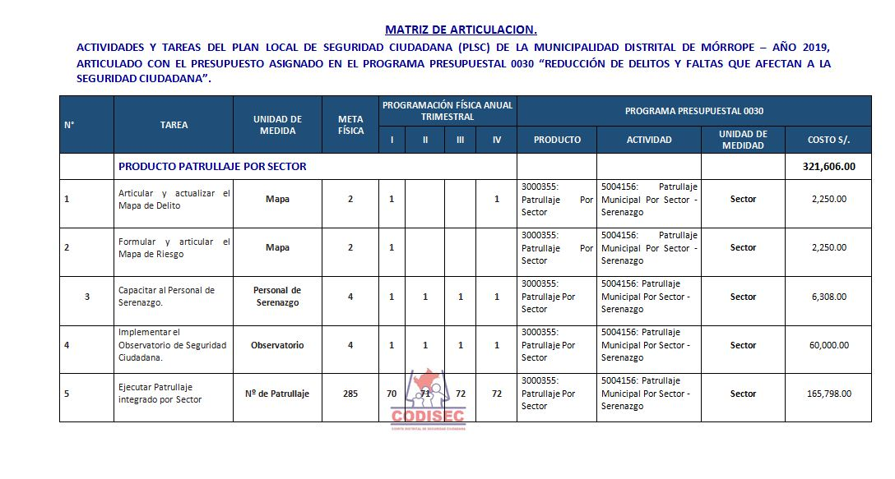

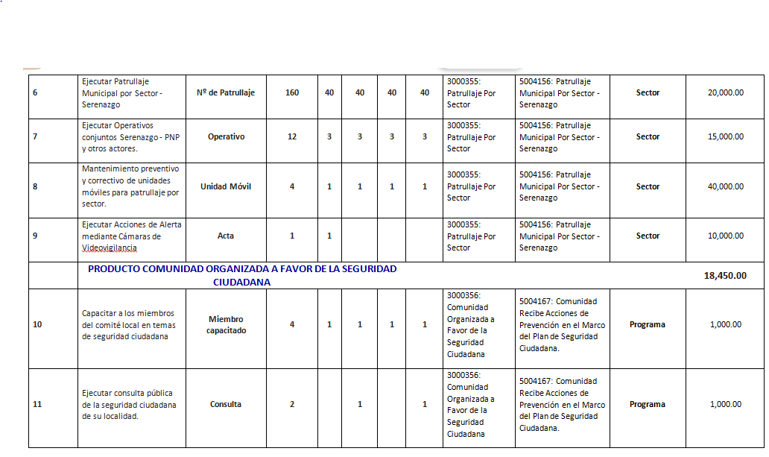

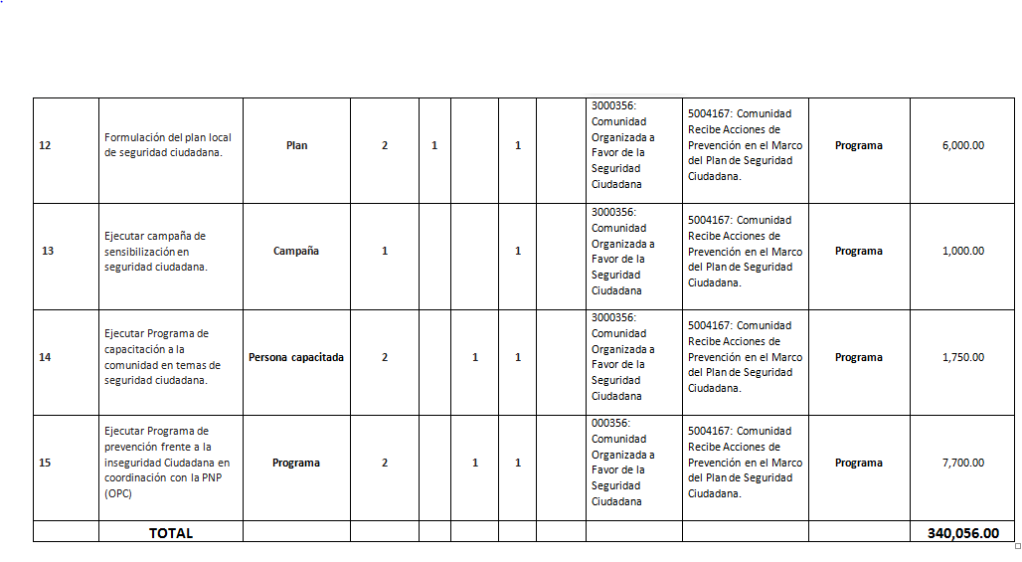

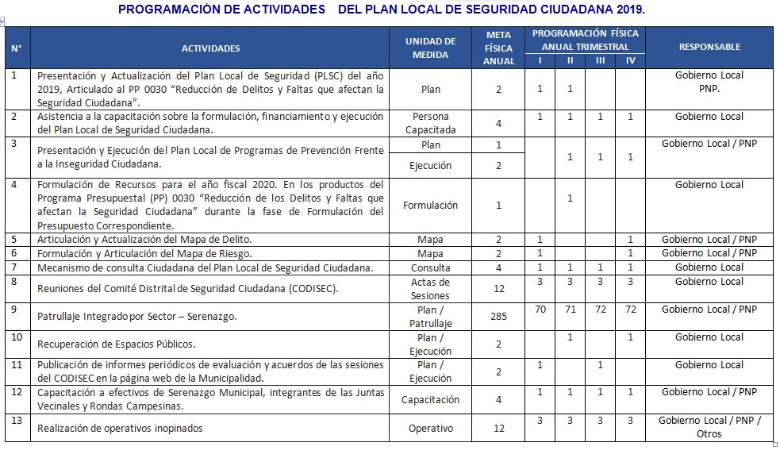

ANEXOS

- Panel Fotográfico 2018.
- Acta de sesión del comité de seguridad ciudadana de aprobación del avance del plan de seguridad ciudadana año 2019.
- Acta de acuerdo de consejo aprobando el avance del PLSC 2019.
- Ordenanza Municipal de aprobación del plan de seguridad ciudadana año 2019.
- Acta de instalación y juramentación del comité Distrital de Seguridad Ciudadana y Convivencia Social – 2019-que preside el Alcalde y Presidente 2019-2022 CODISEC ; Prof. Nery Alejandro Castillo Santamaría y sus miembros.
- Resolución de Alcaldía N° -Constitución del CODISEC 2019.
- Designación de Secretario Técnico CODISEC 2019.
- Actividades realizadas Mes de Enero del 2019.
- Actividades realizadas Mes de Febrero del 2019.
- Actividades realizadas Mes de Marzo del 2019.
- Formato de evaluación de desempeño de sus integrantes correspondiente al 1er.trimestre del año 2019.
- Panel fotográfico 1er.trimestre 2019.

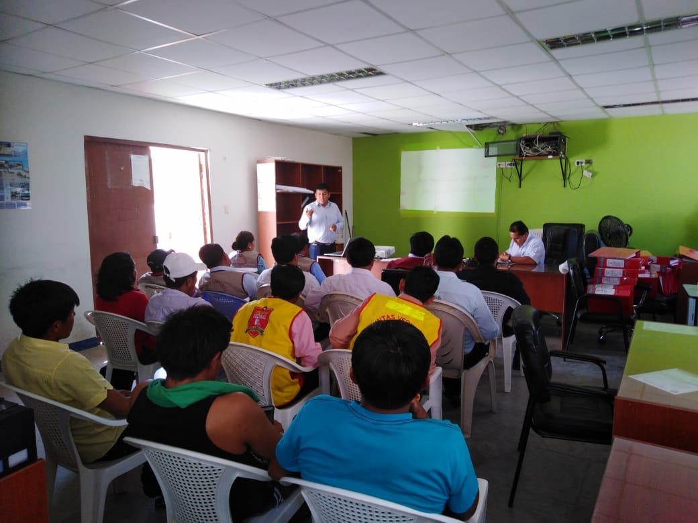
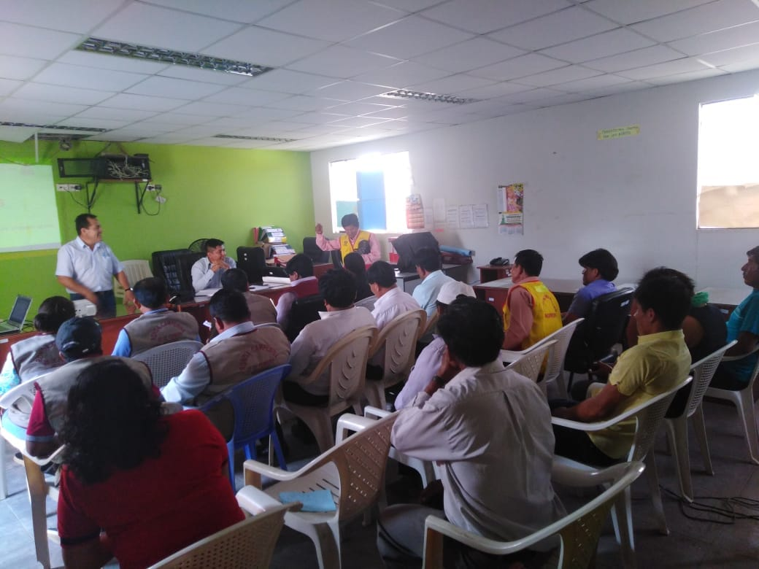
Panel Fotográfico
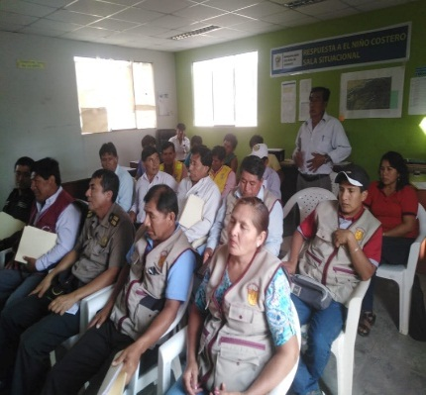
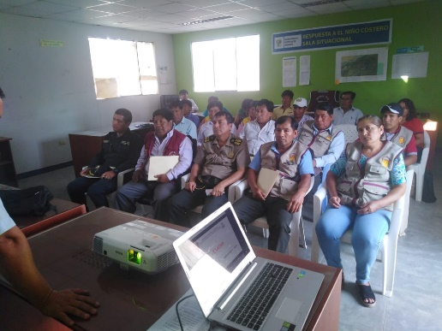
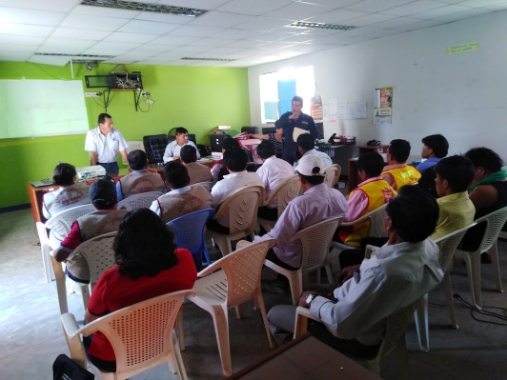
Foto 1:Ex Secretario Técnico de Defensa Civil y Seguridad Ciudadana 2018, Saluda a los presentes y da por iniciado la presentación del Avance del Plan Local de Seguridad Ciudadana y Convivencia Social.
.
Foto 2: Integrantes del CODISEC, participan dando sugerencias en la presentación del Avance del plan Local año 2019.

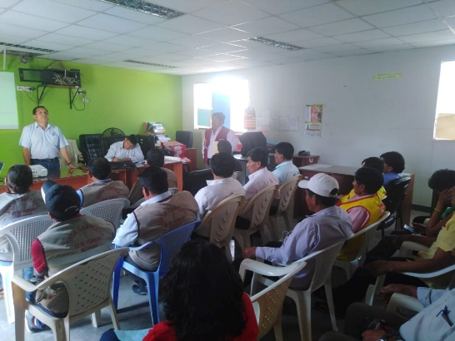
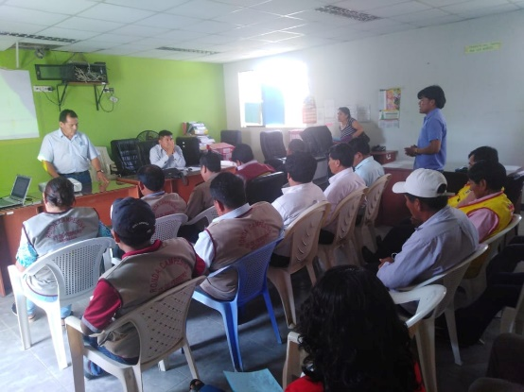
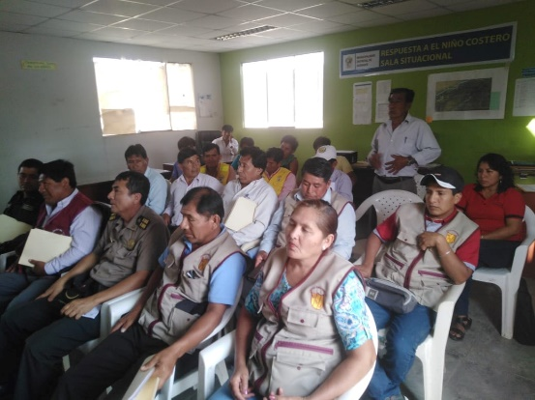

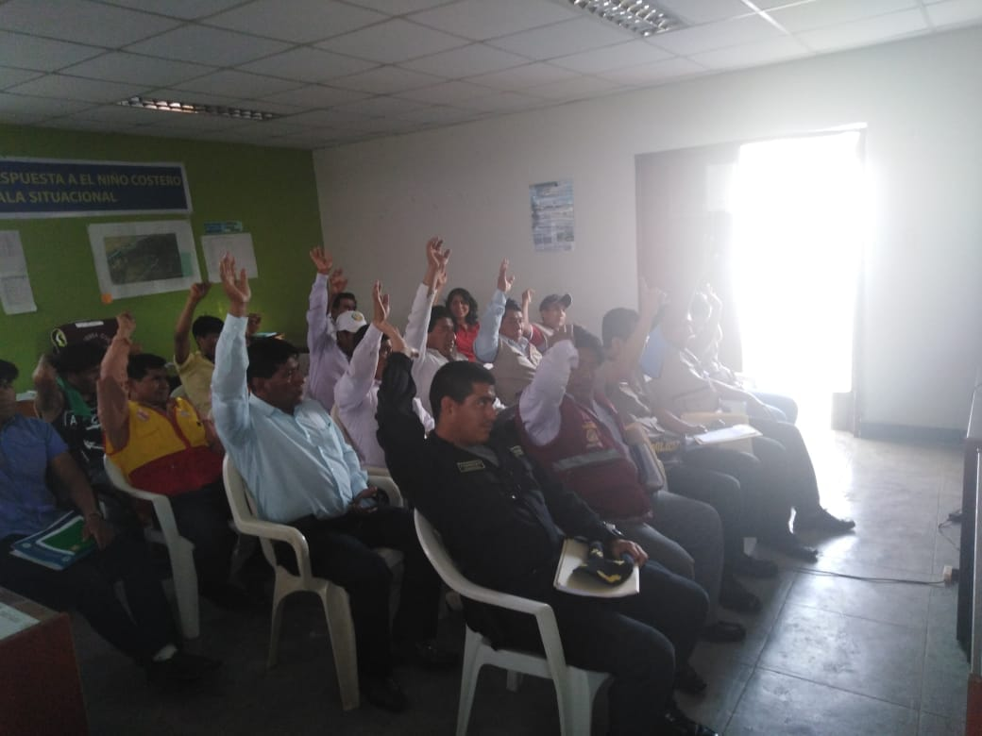
Foto 3: El avance del Plan de Seguridad Ciudadana y Convivencia Social Año 2019, fue Aprobado por Unanimidad.

PANEL FOTOGRAFICO -ACTIVIDADES 1ER.TRIMESTRE 2019
1er.taller de capacitación a juntas vecinales de zona urbana y rural
1era., 2da. Y 3era sesión ordinaria del CODISEC (Mes Enero, Febrero y Marzo)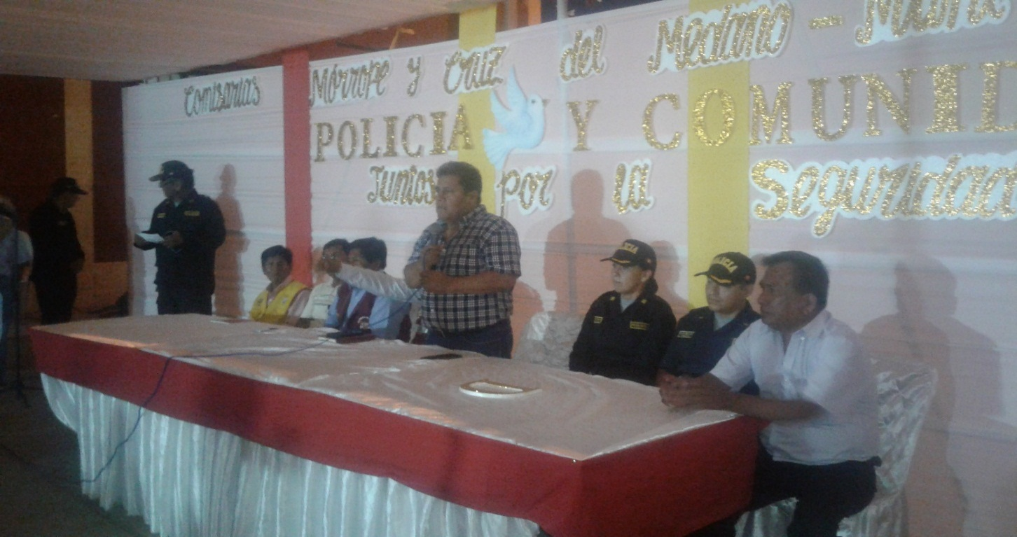
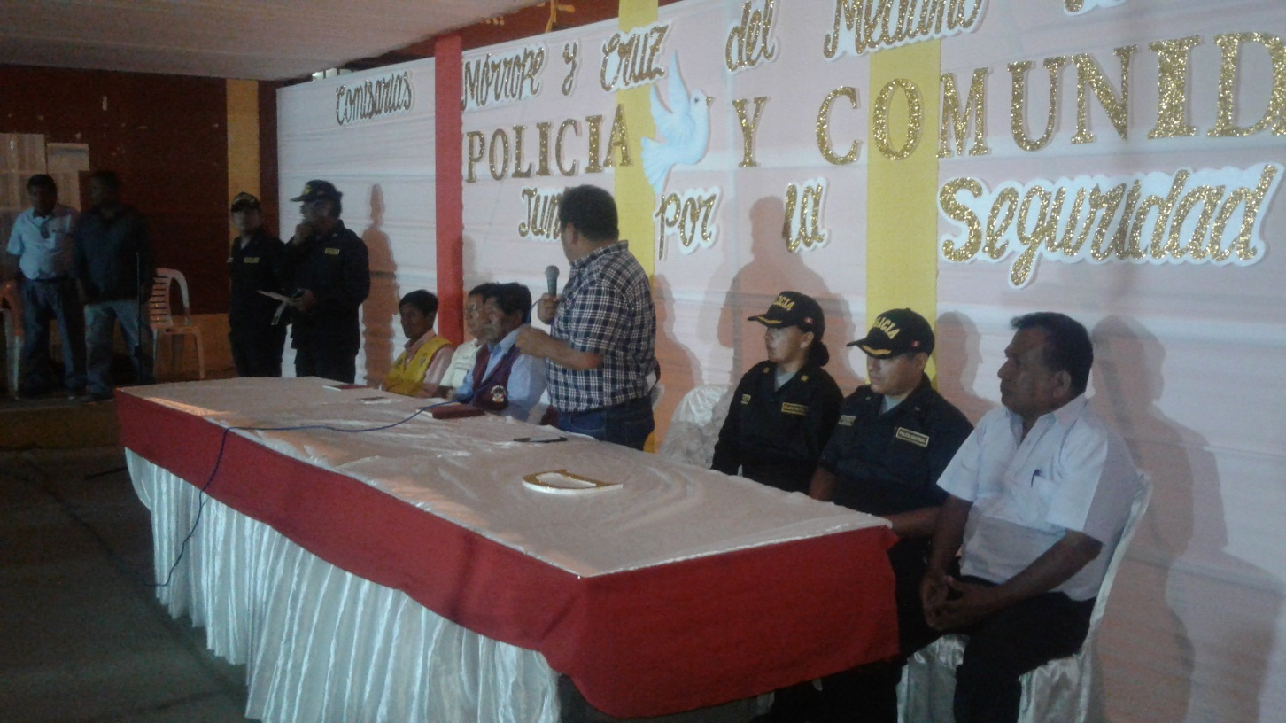

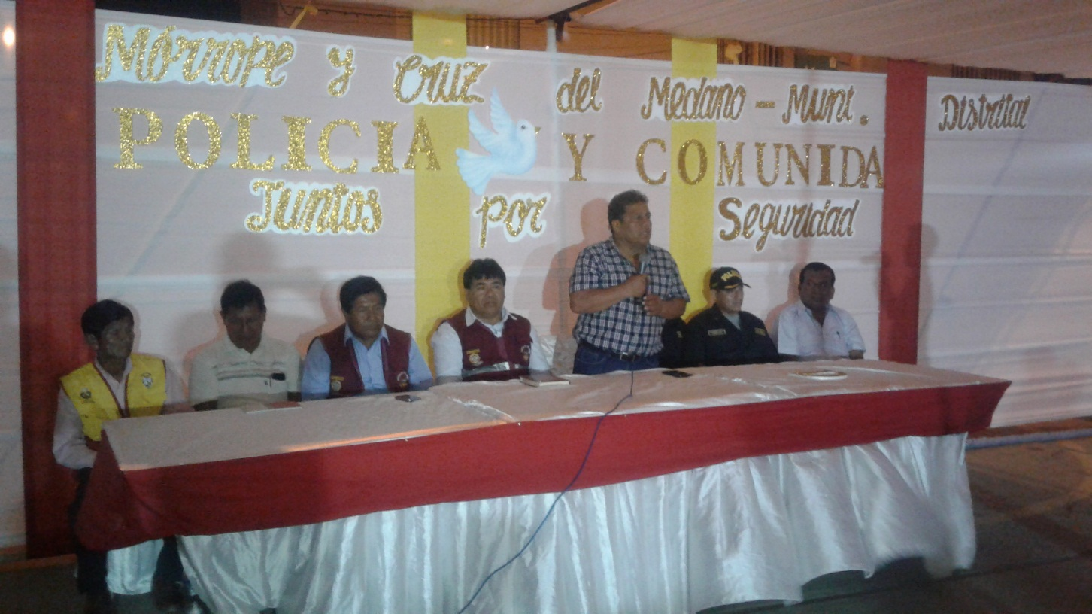
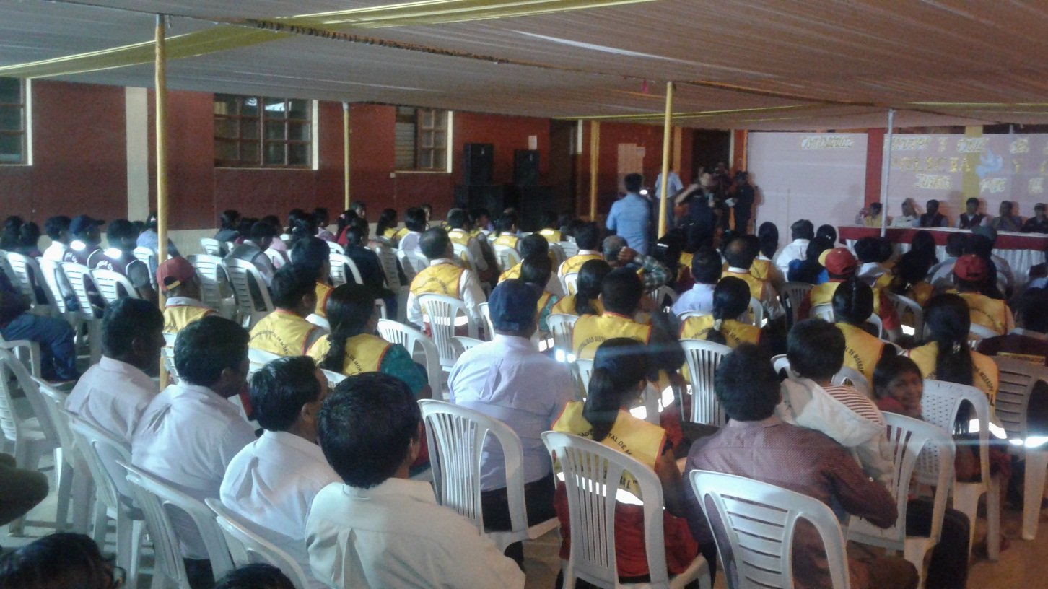
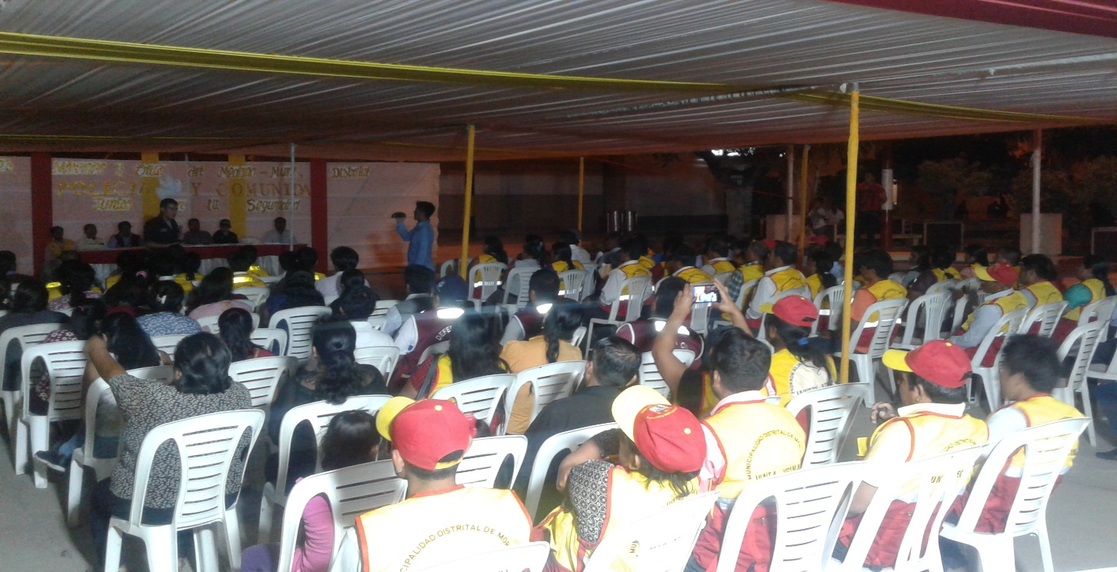
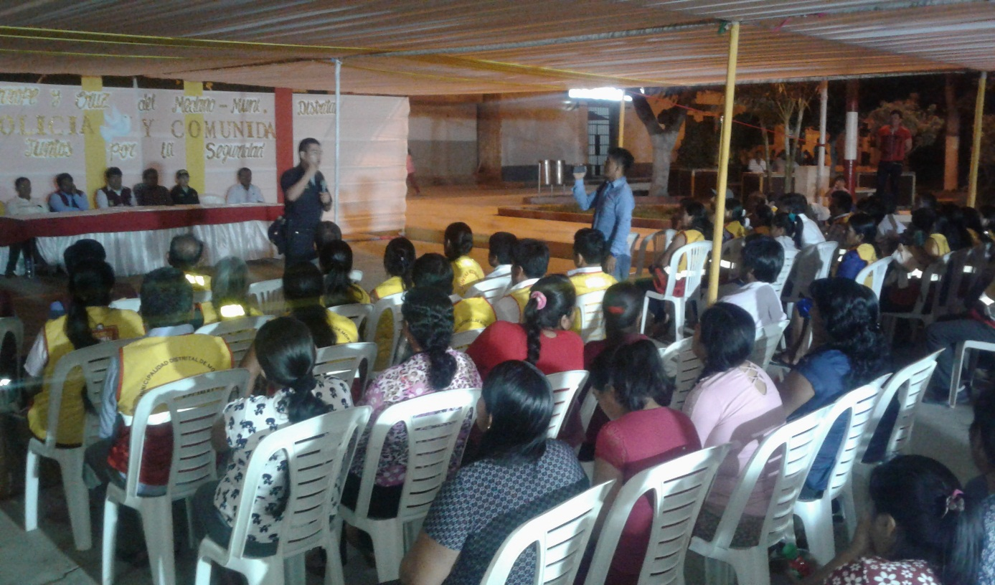

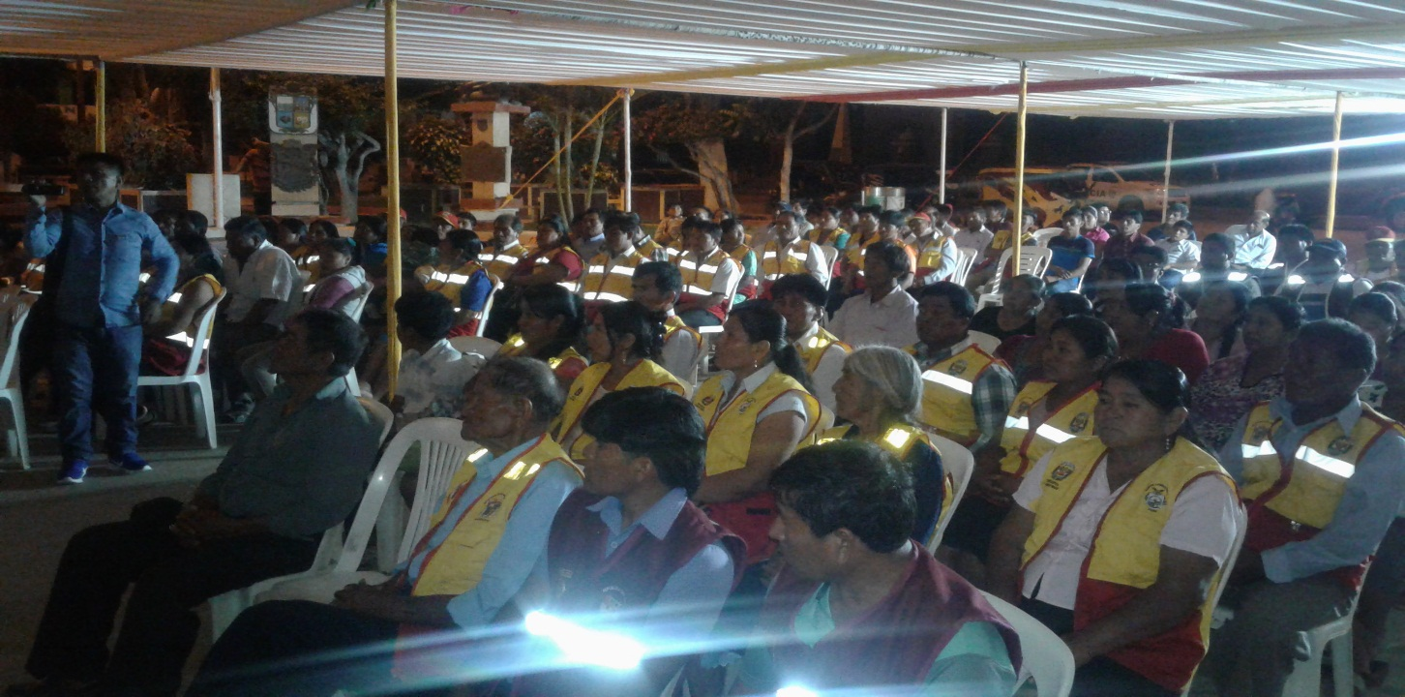
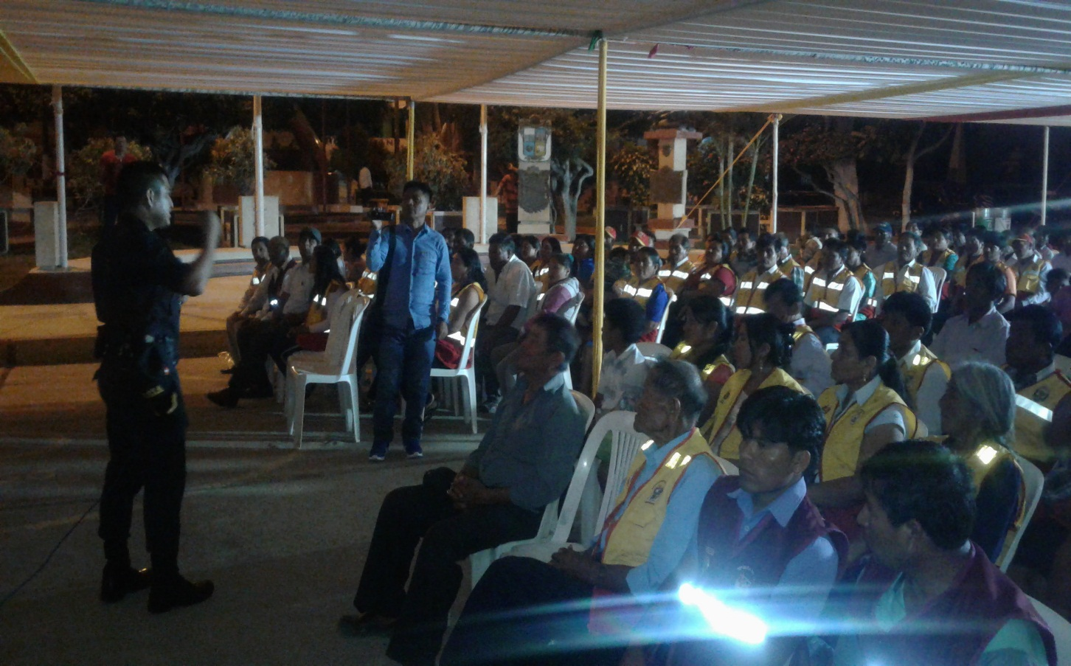

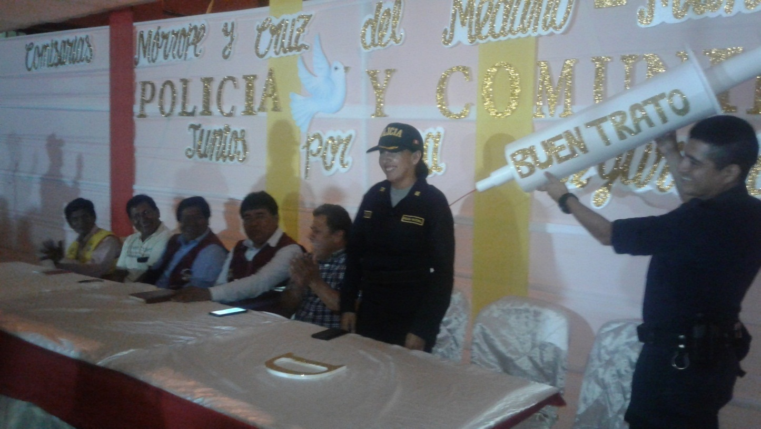
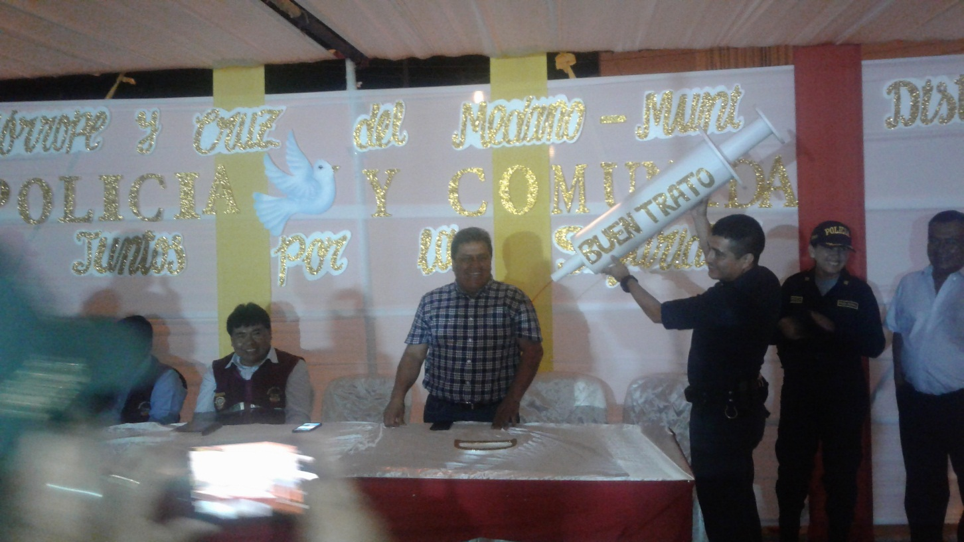

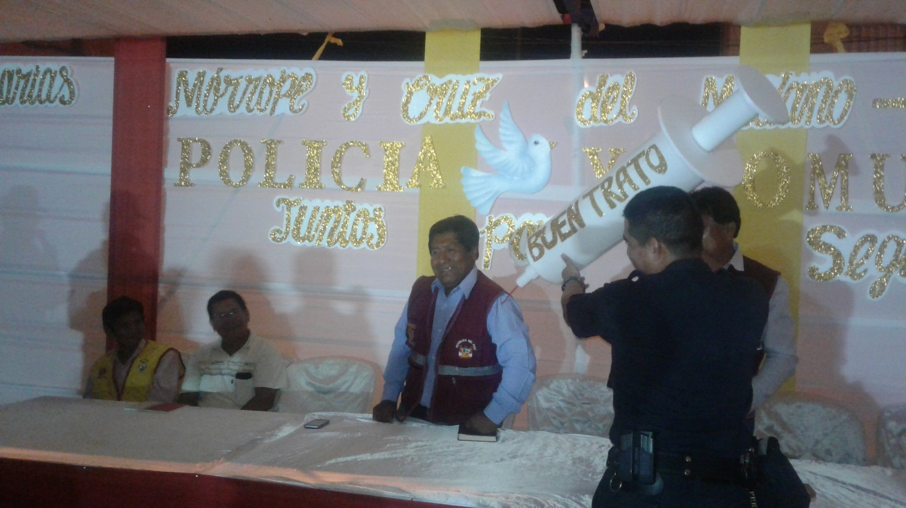
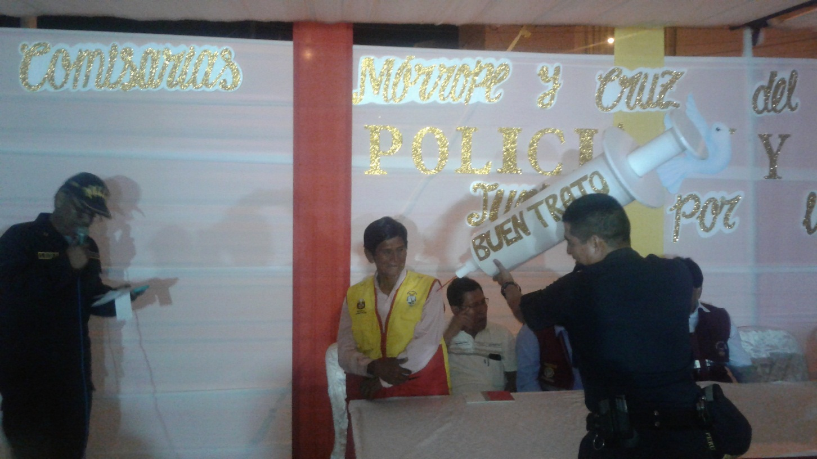

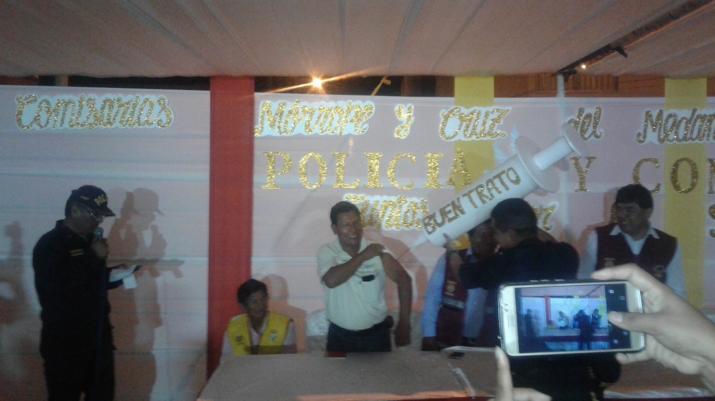
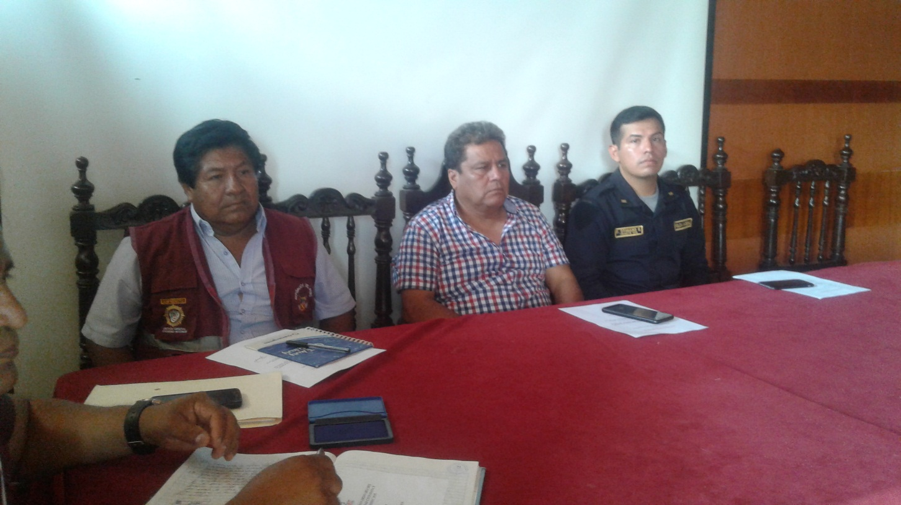

SESIONES ORDINARIAS DEL CODISEC 1ER.TRIMESTRE 2019
